云计算实验二

姓名：张泽渊 学号：1120200325 班级：08012101

目录

1.安装虚拟机Linux系统 1

2.更新软件源 13

3.从本地向虚拟机传输文件 19

4.解压、重命名文件并配置环境变量 23

5.启动spark 28

6.在Spark Shell中运行代码 30

7.通过 spark-submit 运行程序 33

8.Standalone 模式运行 Spark 38

## 1.安装虚拟机Linux系统

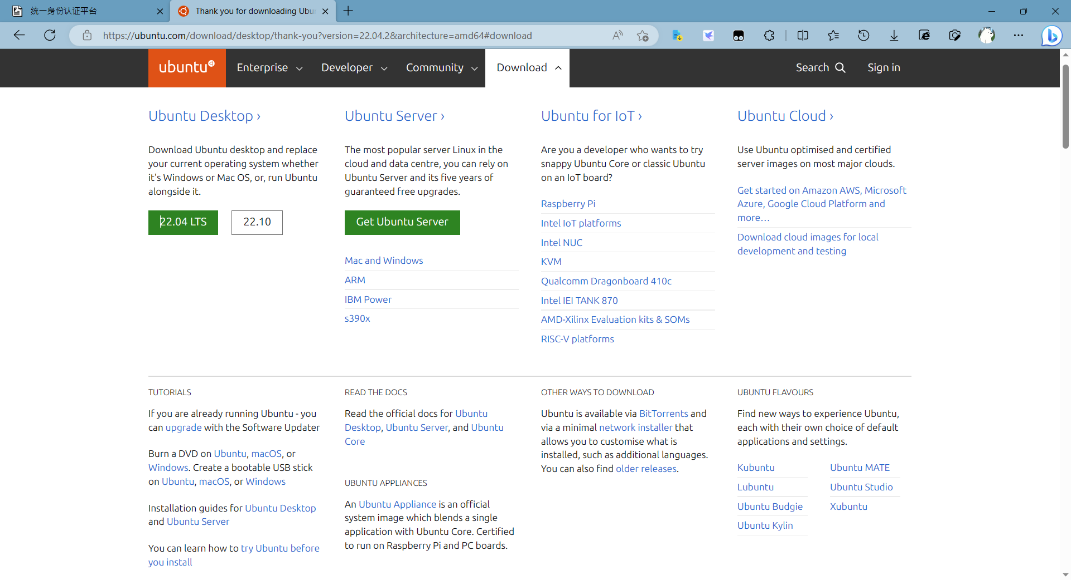

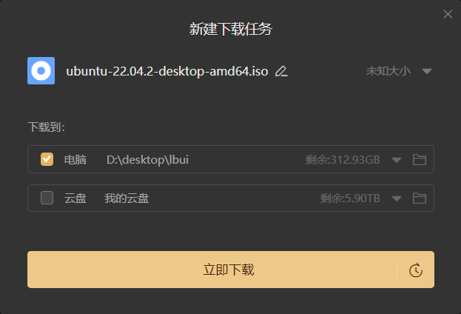

打开VMware：

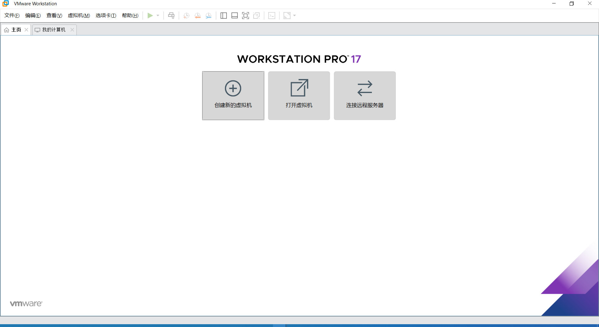

新建虚拟机：

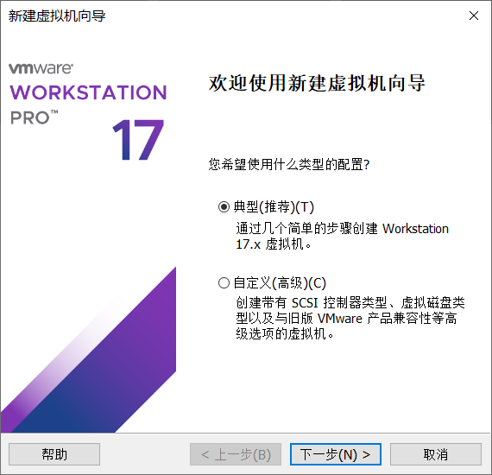

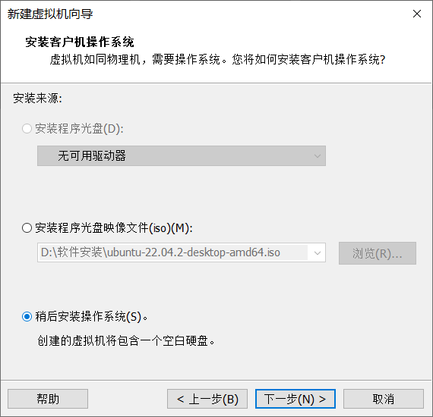

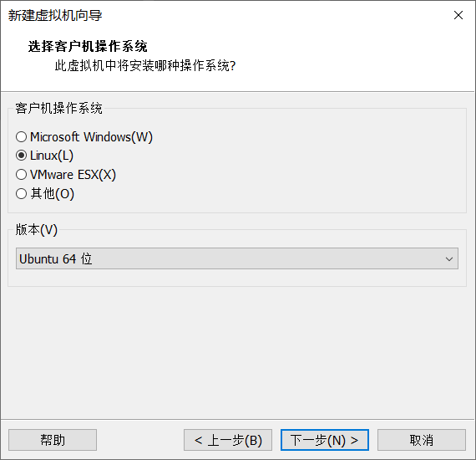

给第一个虚拟机命名为ubuntu1：

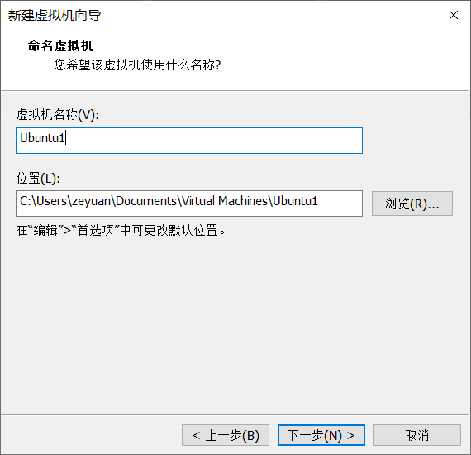

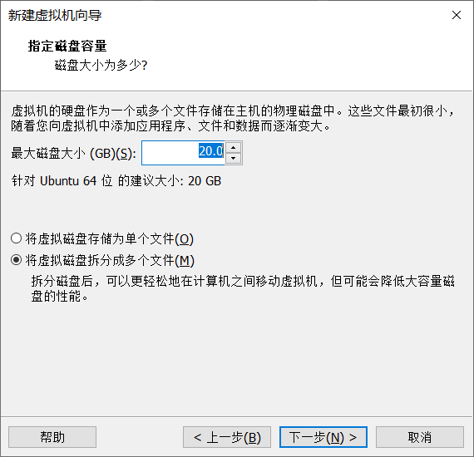

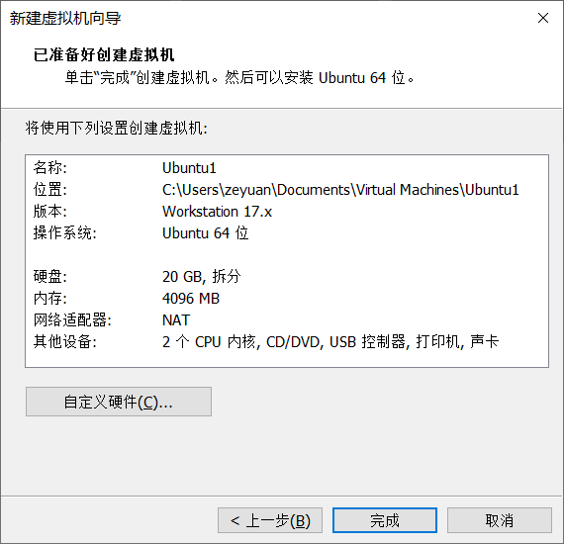

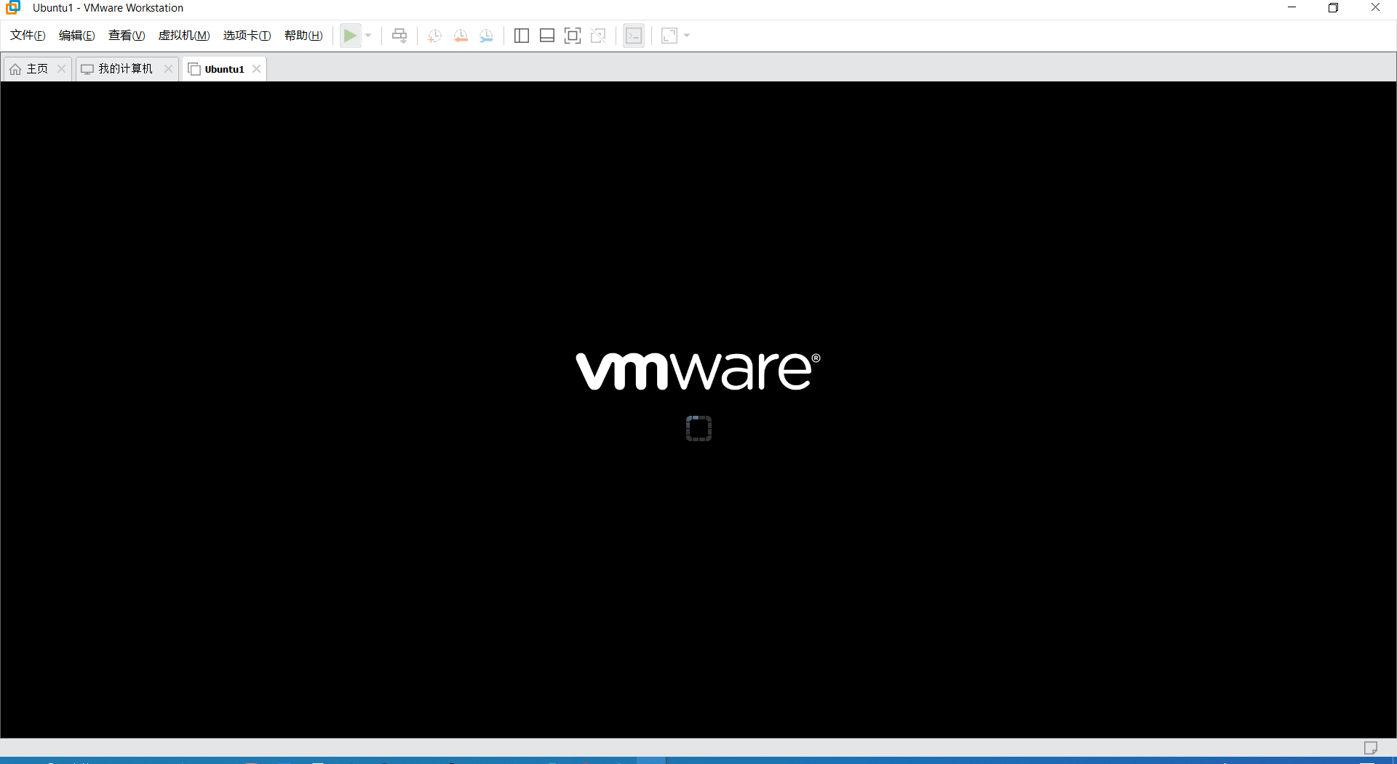

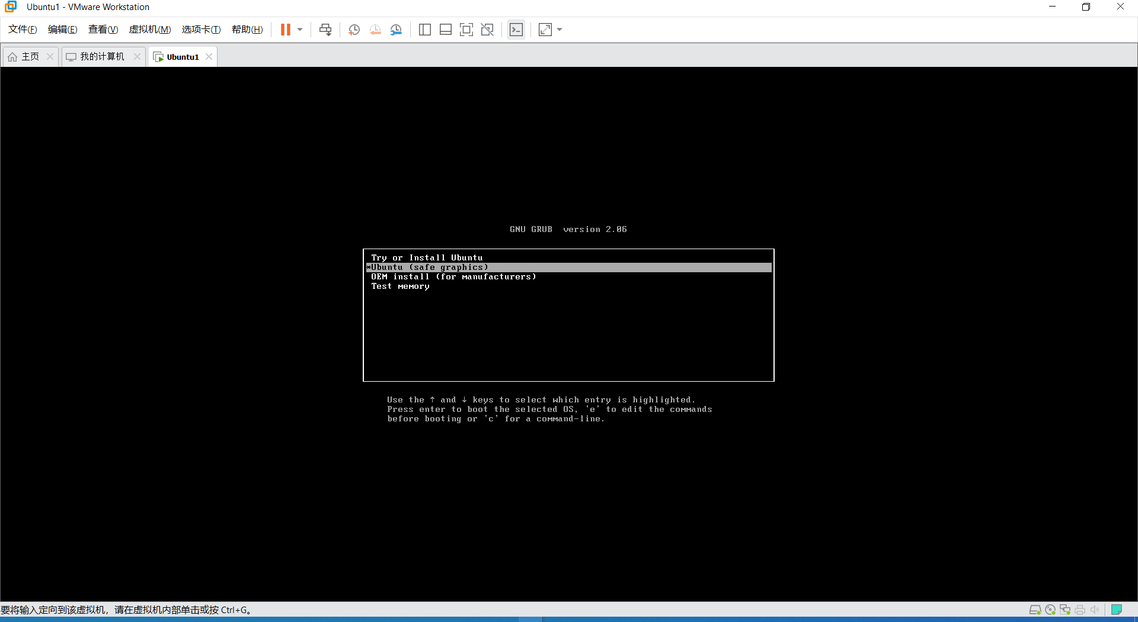

语言选择中文简体：

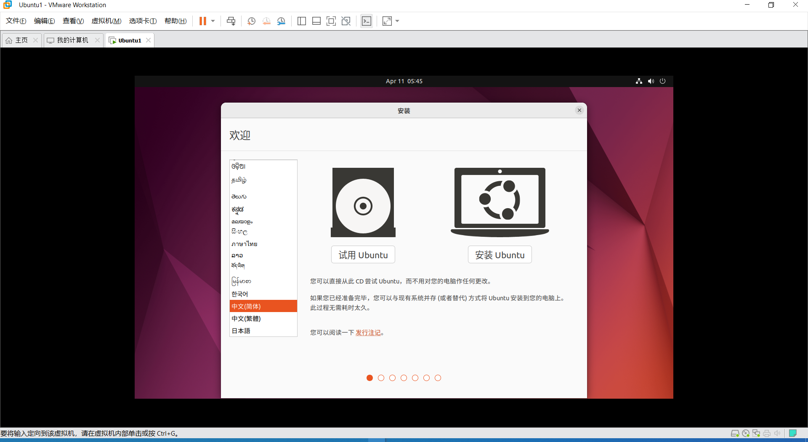

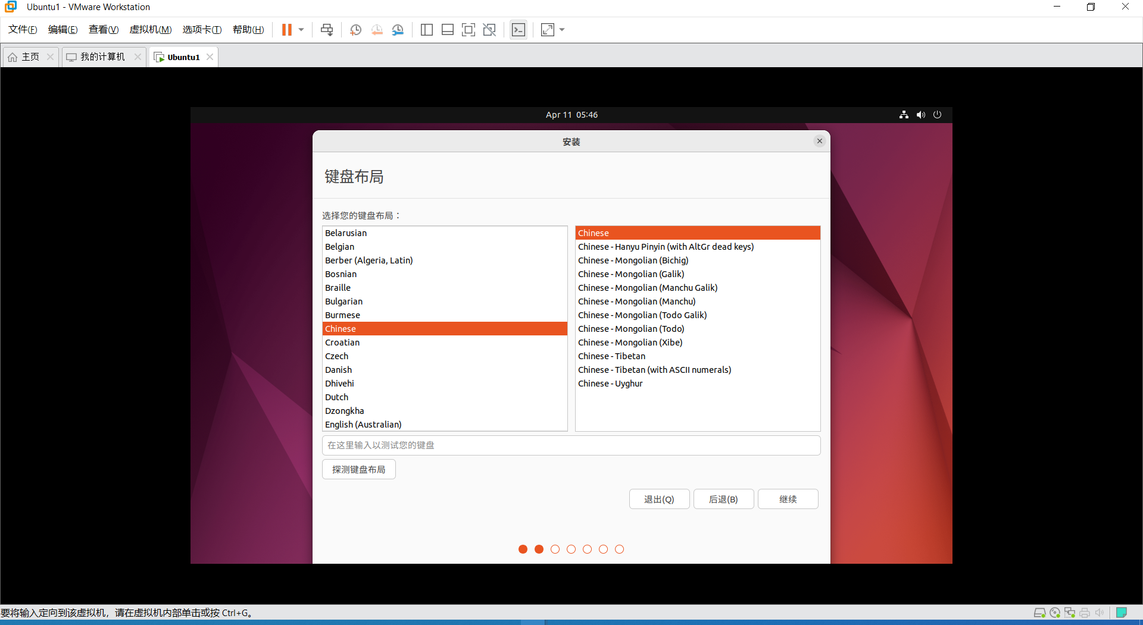

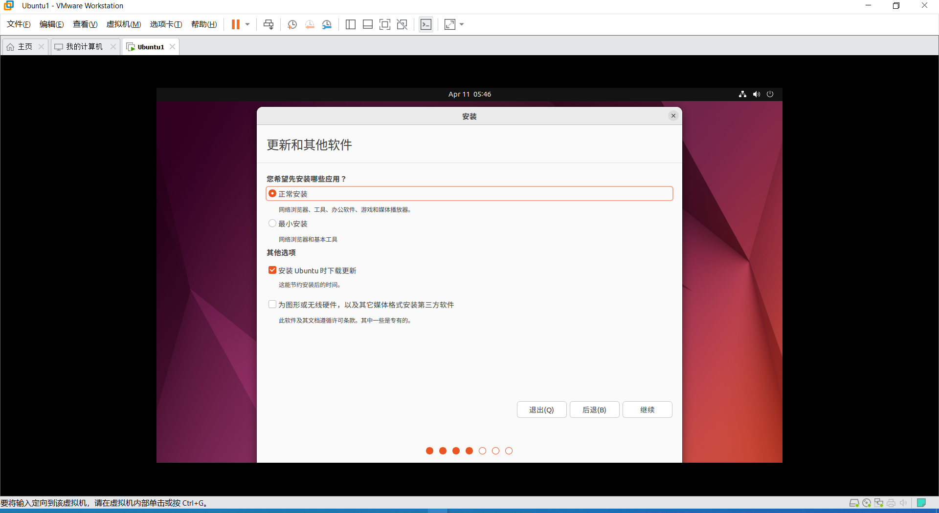

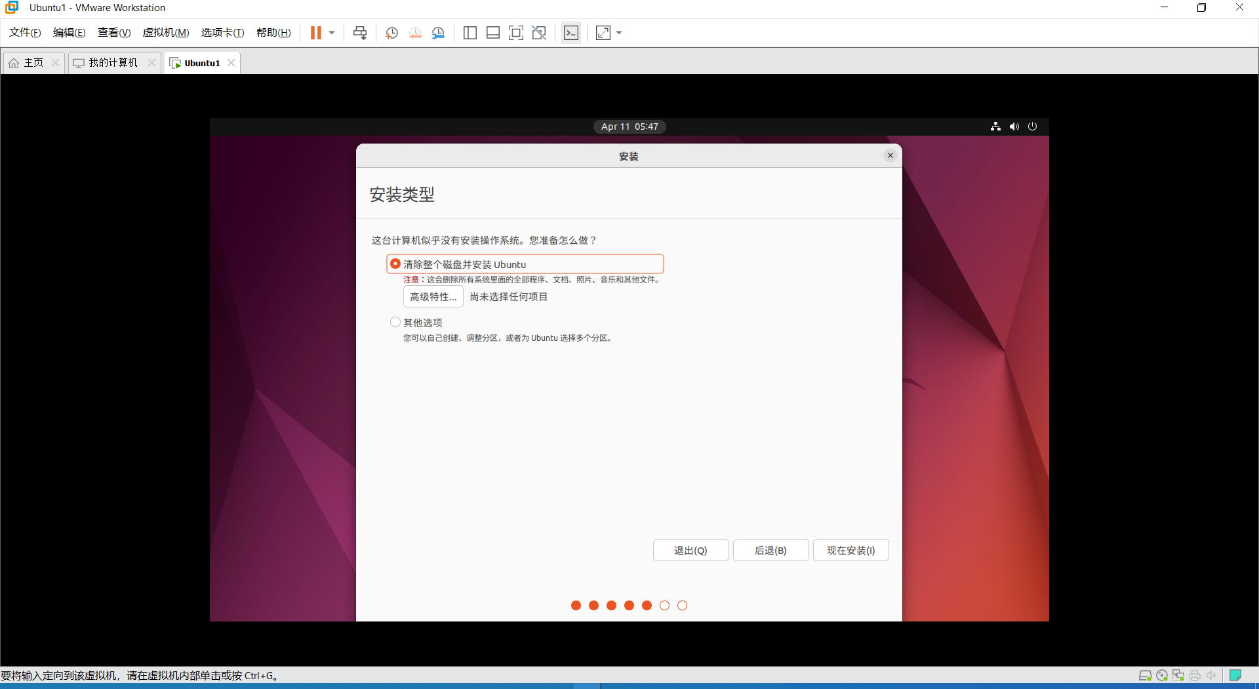

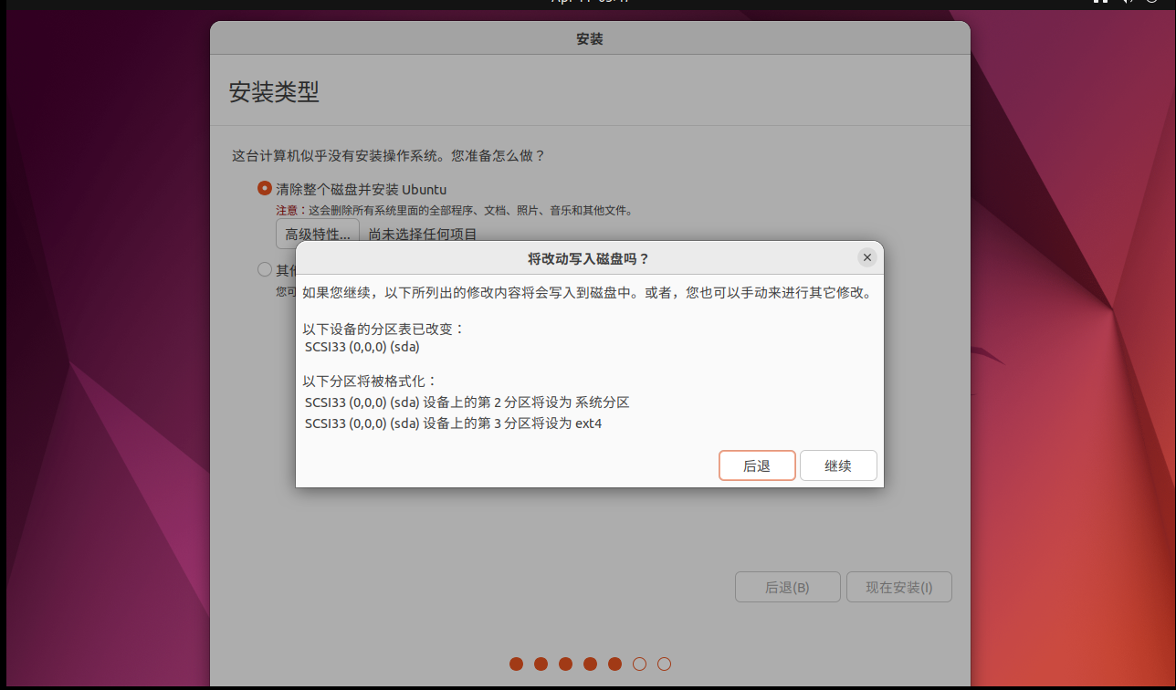

时区选择上海：

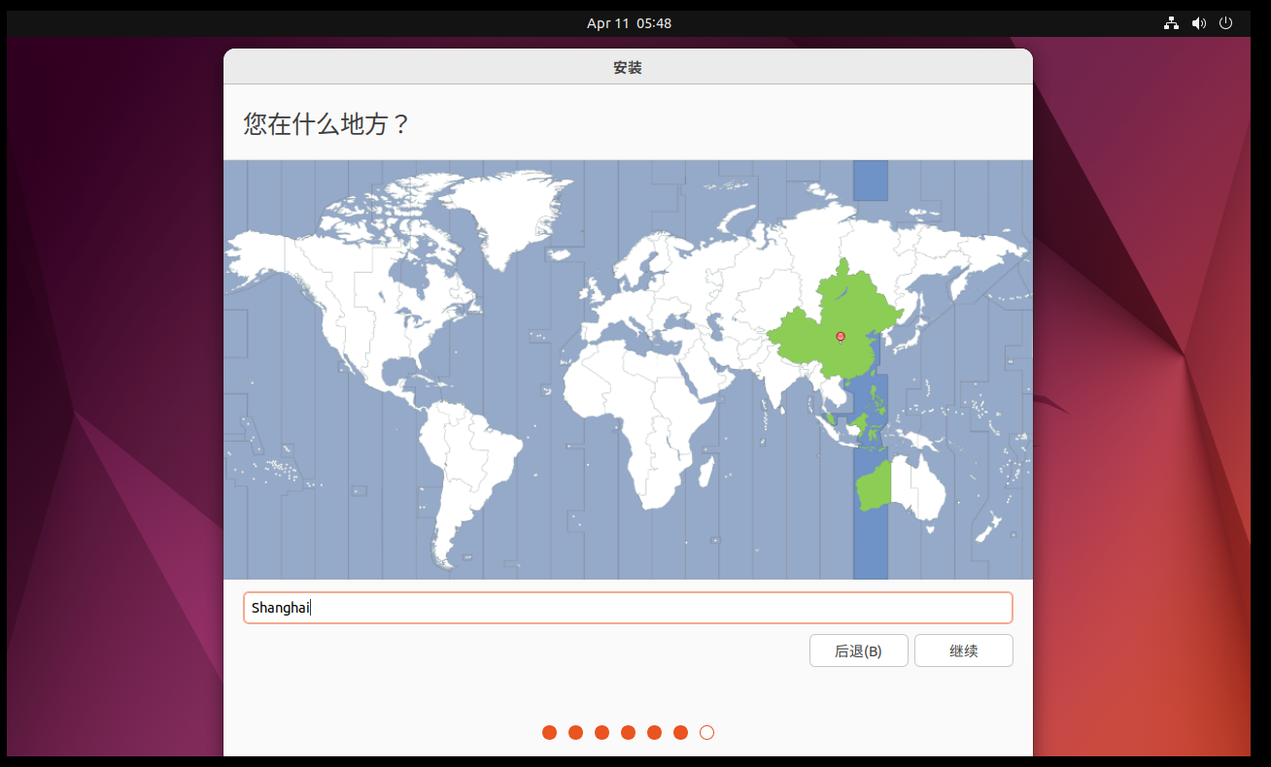

给系统起名：

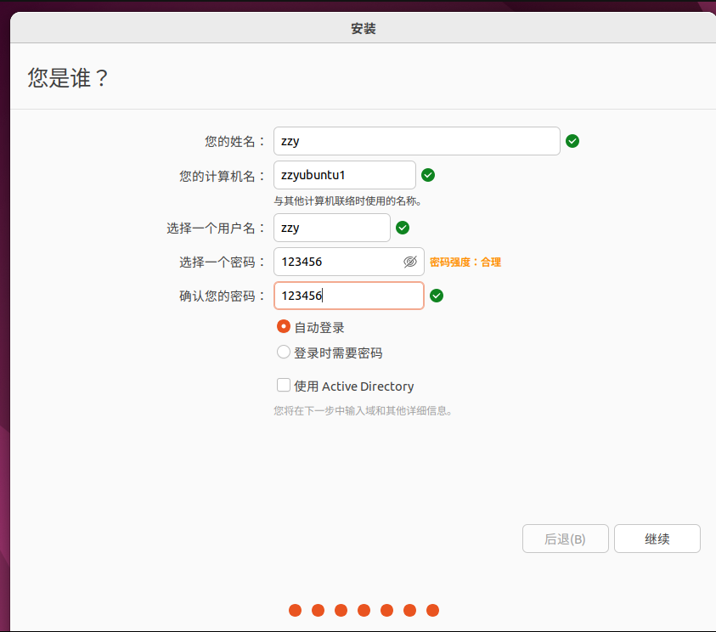

重复以上步骤，建立第二个虚拟机，并给虚拟机起名：

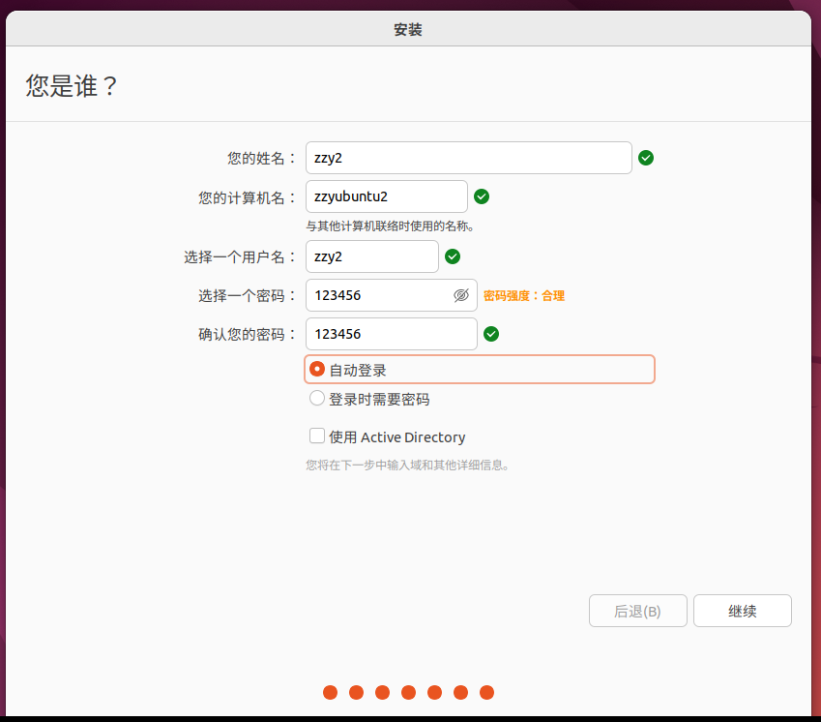

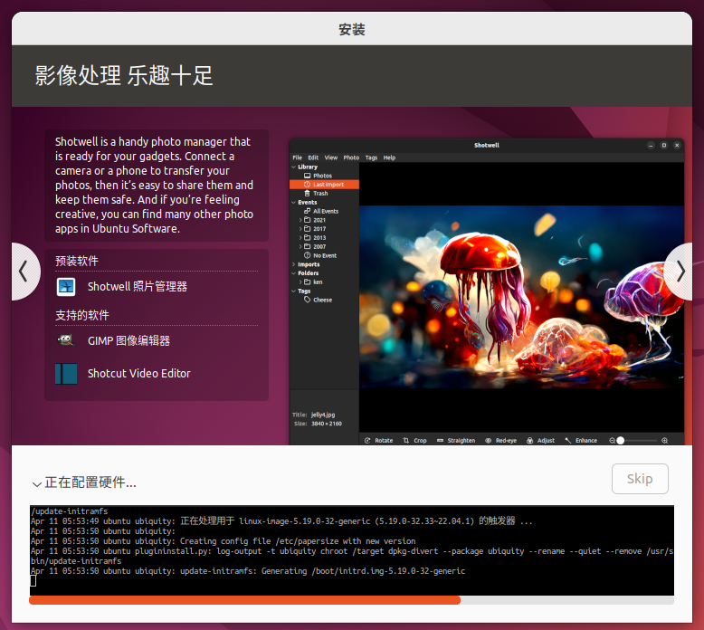

安装完成：

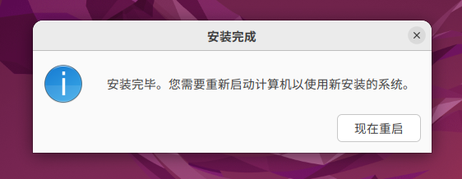

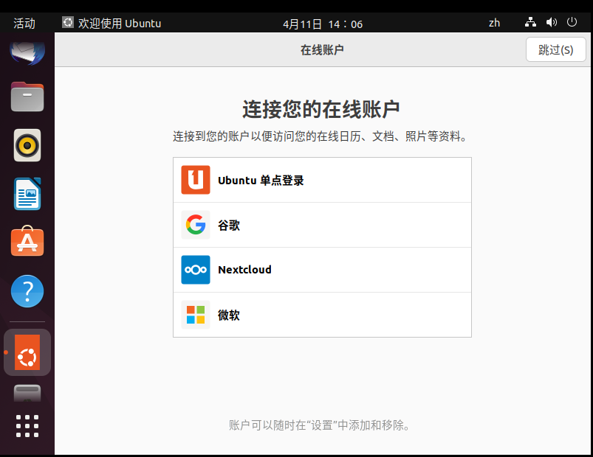

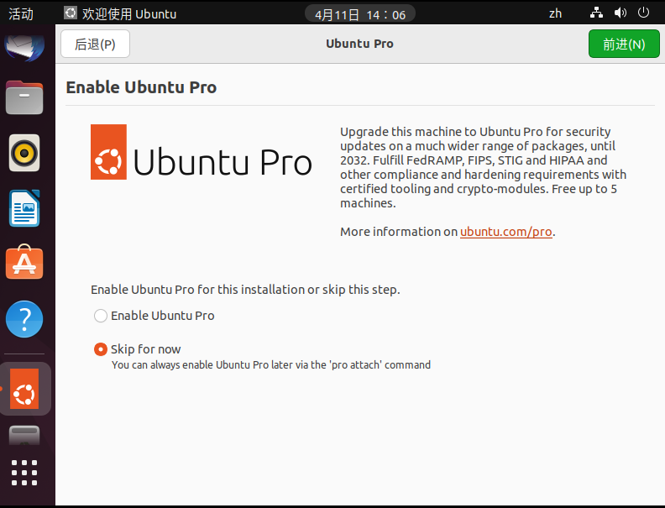

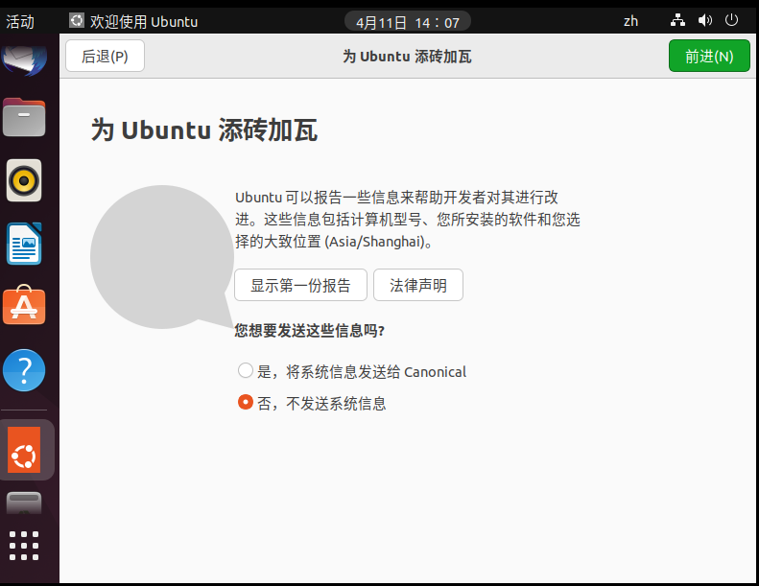

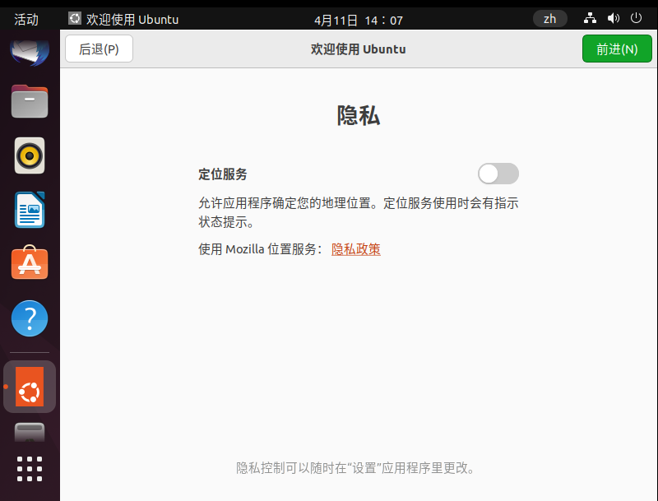

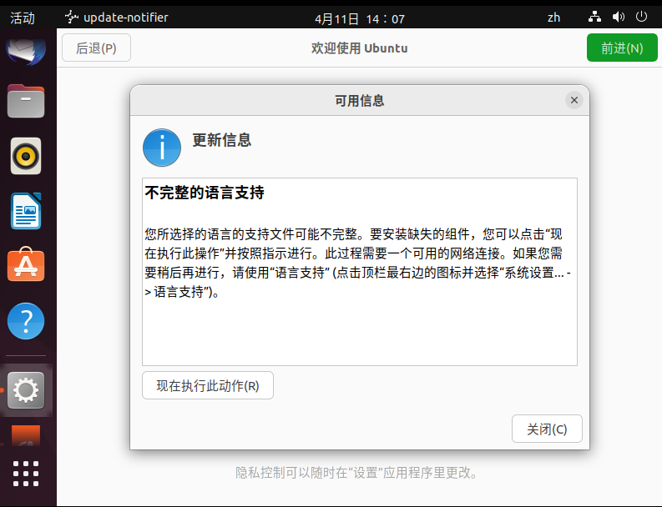

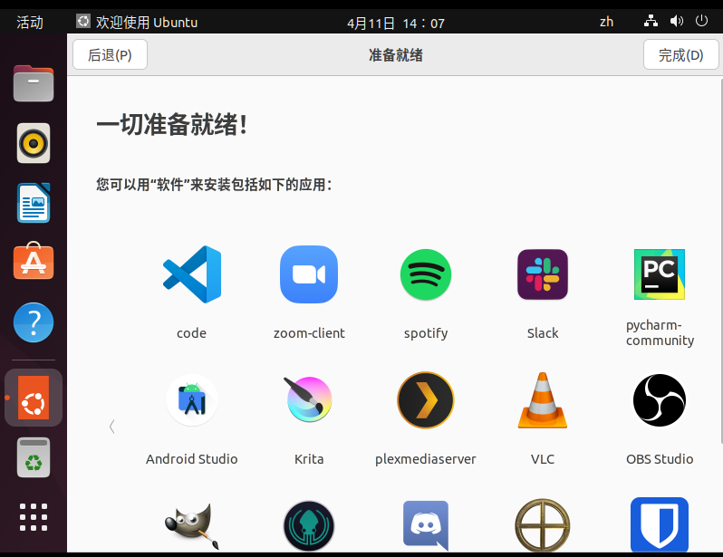

## 2.更新软件源

打开清华开源软件镜像站，复制镜像源码：

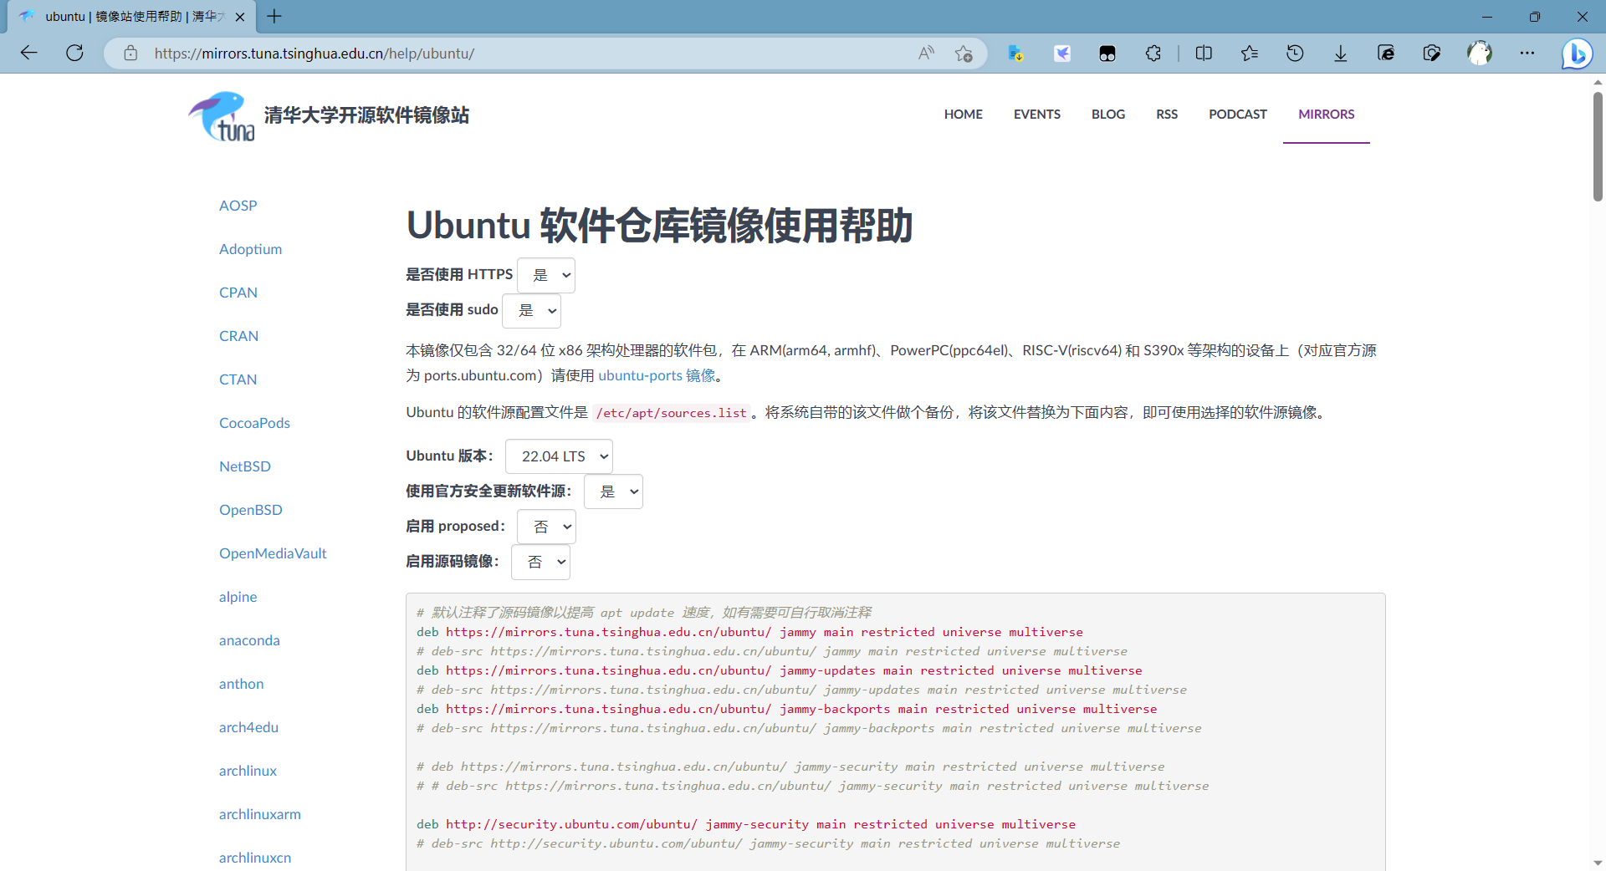

将源码粘贴到sources.list文件：

输入：gedit /etc/apt/sources.list

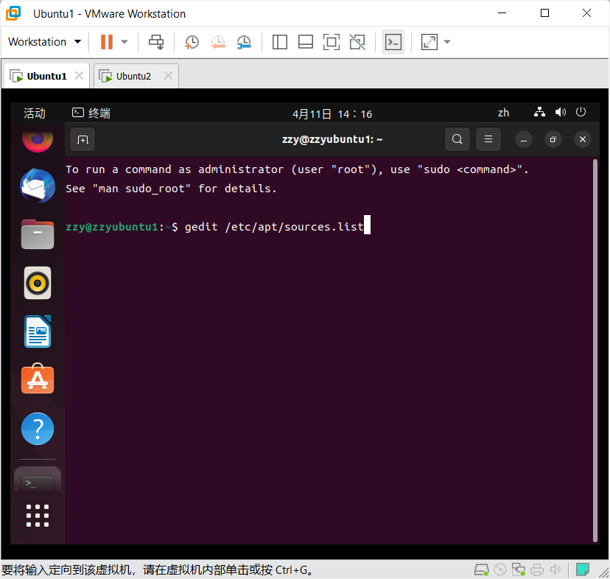

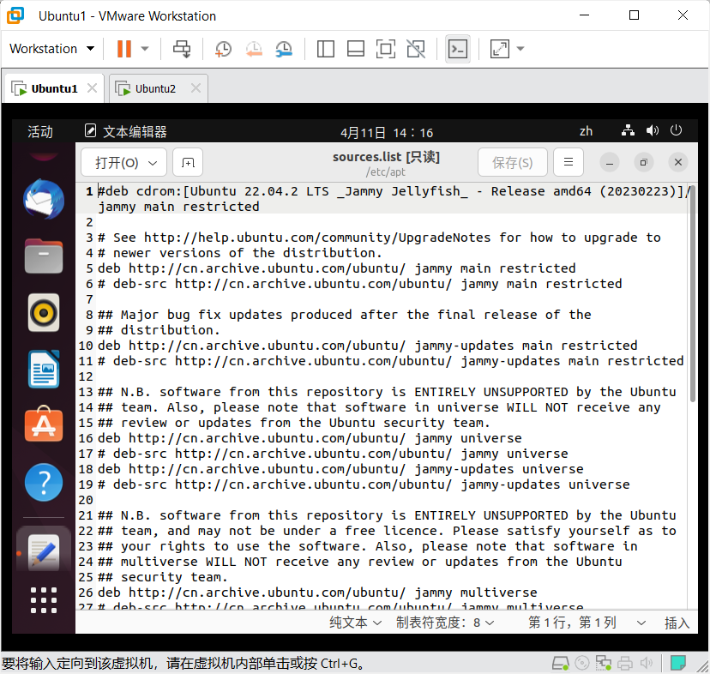

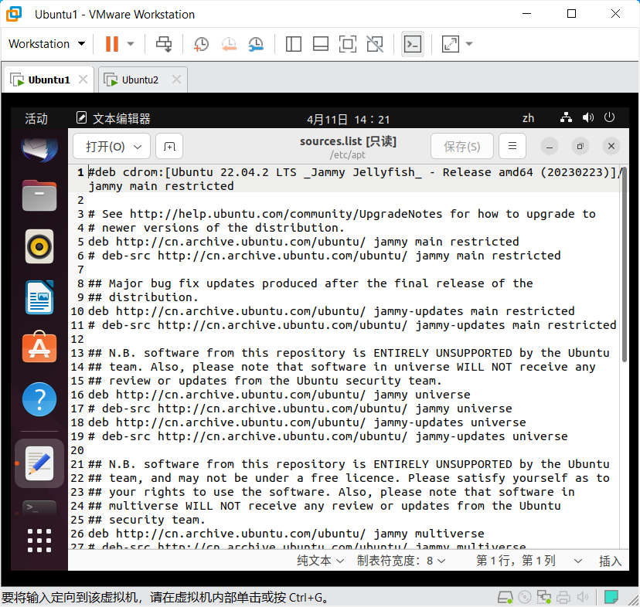

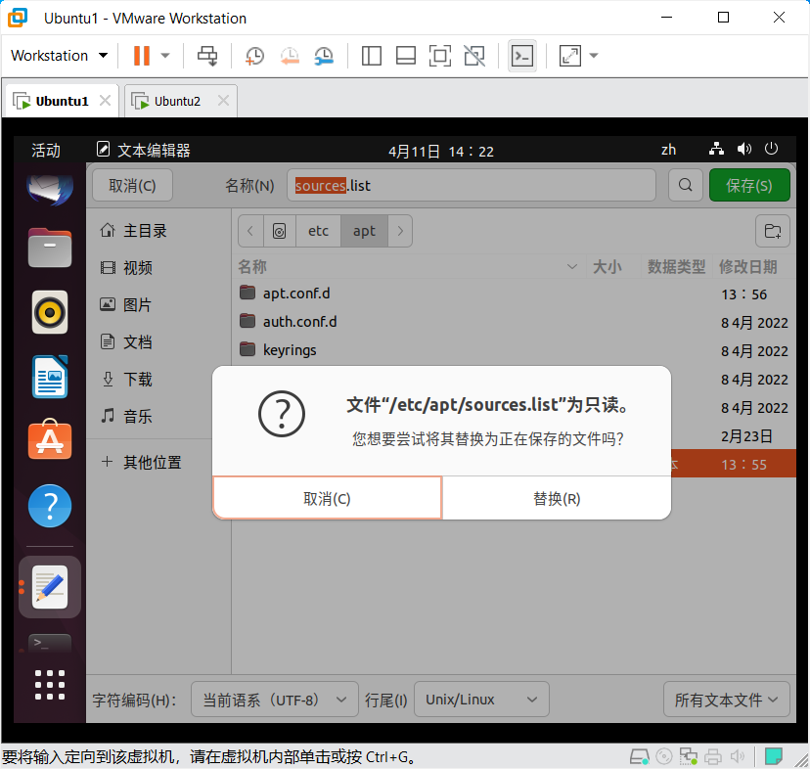

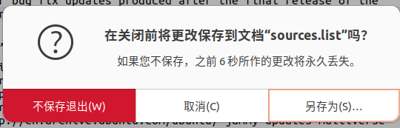

命令前忘记加sudo了...

重新操作一下，输入sudo gedit /etc/apt/sources.list

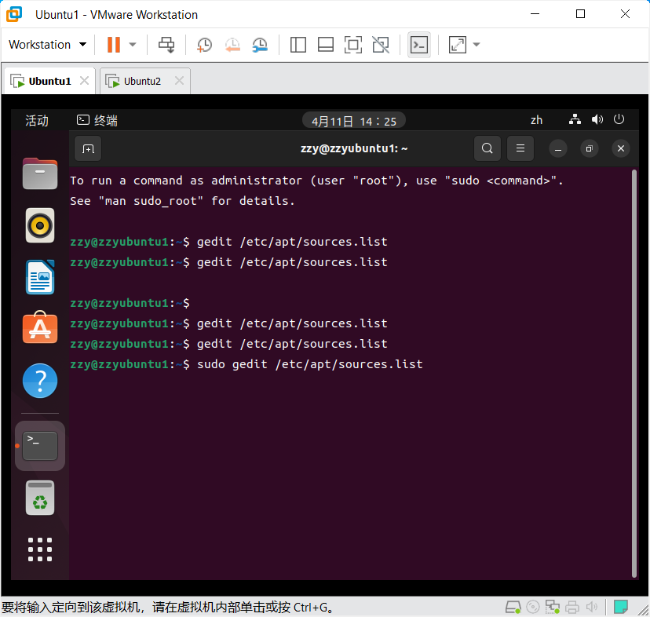

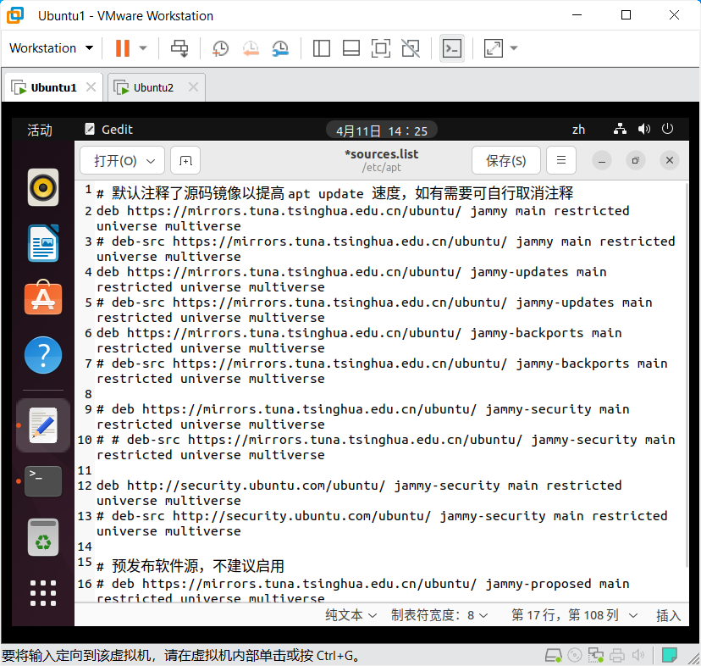

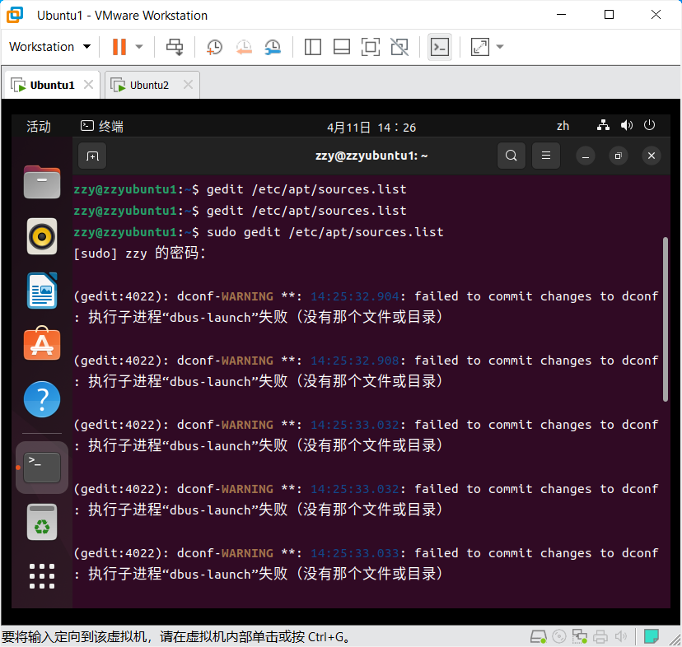

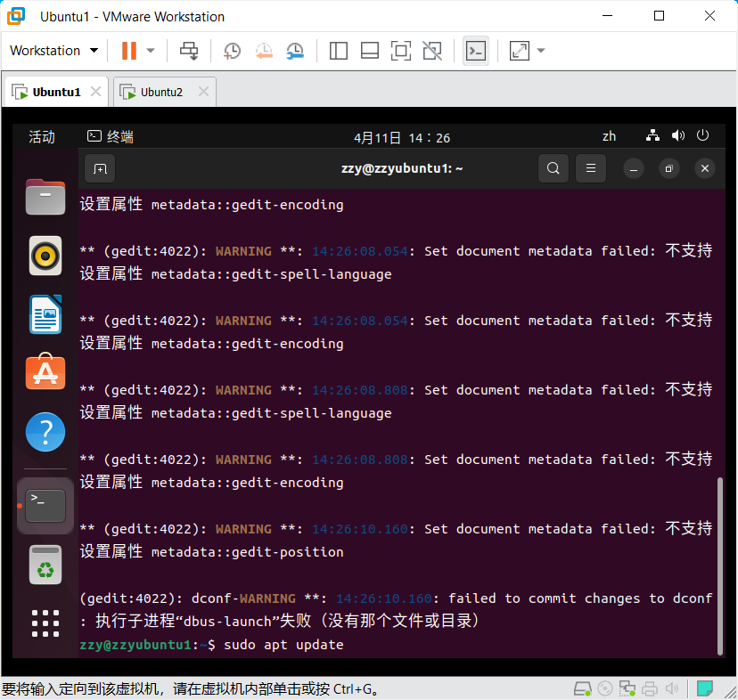

输入sudo apt update进行更新：

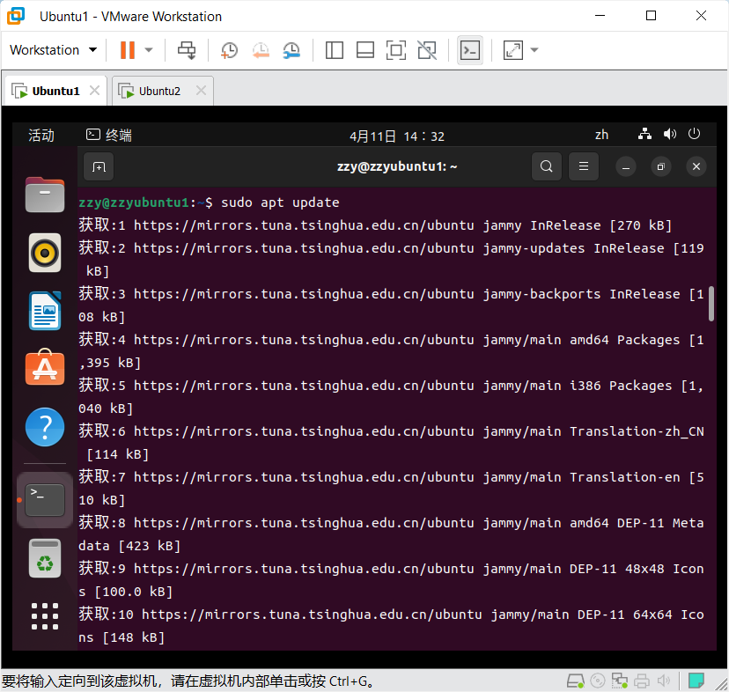

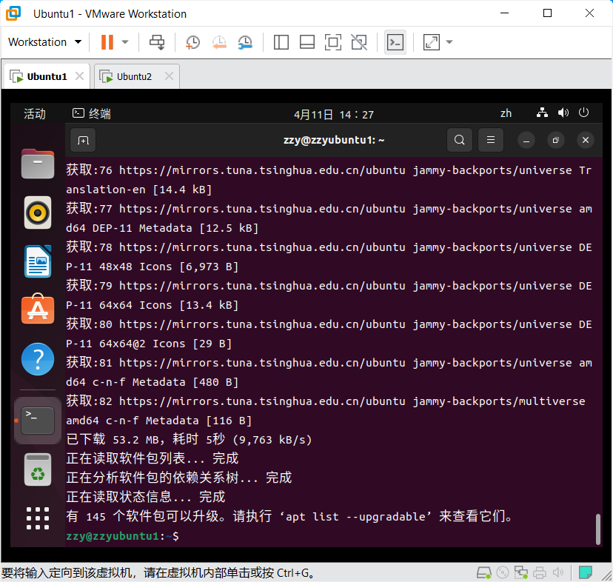

将上述操作在虚拟机2重复进行一遍。

## 3.从本地向虚拟机传输文件

首先给两个虚拟机安装net-tools工具：

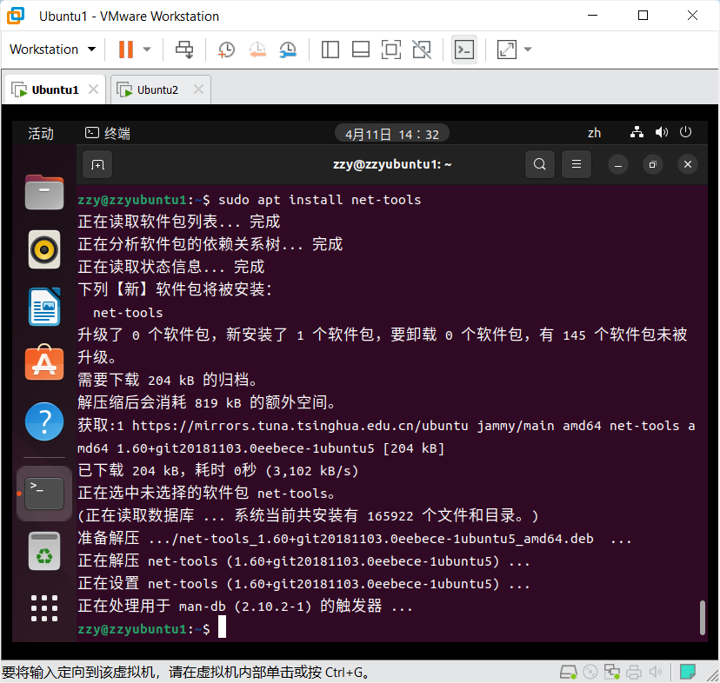

查询宿主机和两个虚拟机的ip地址：

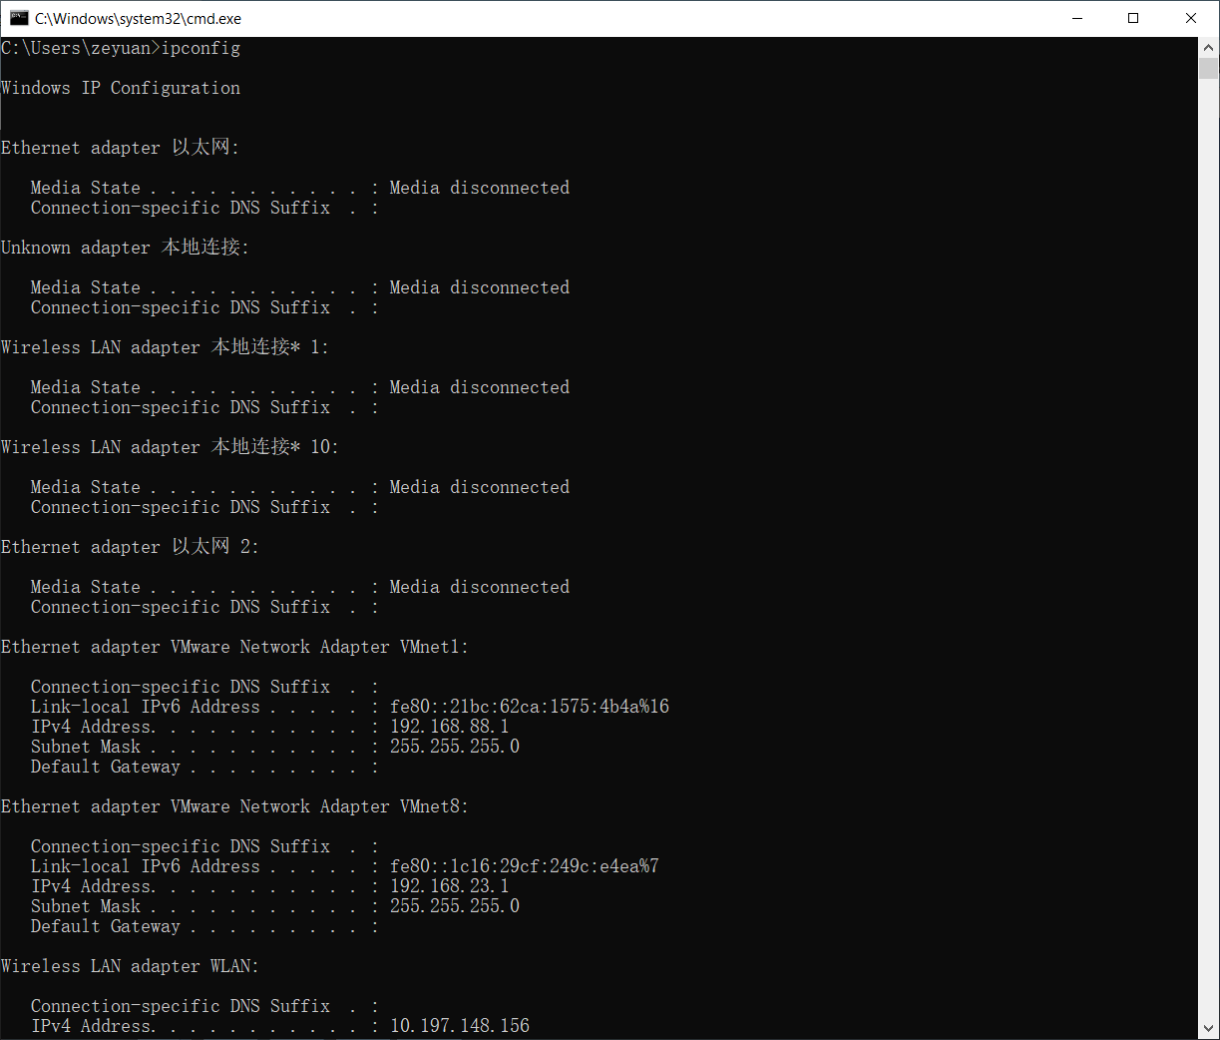

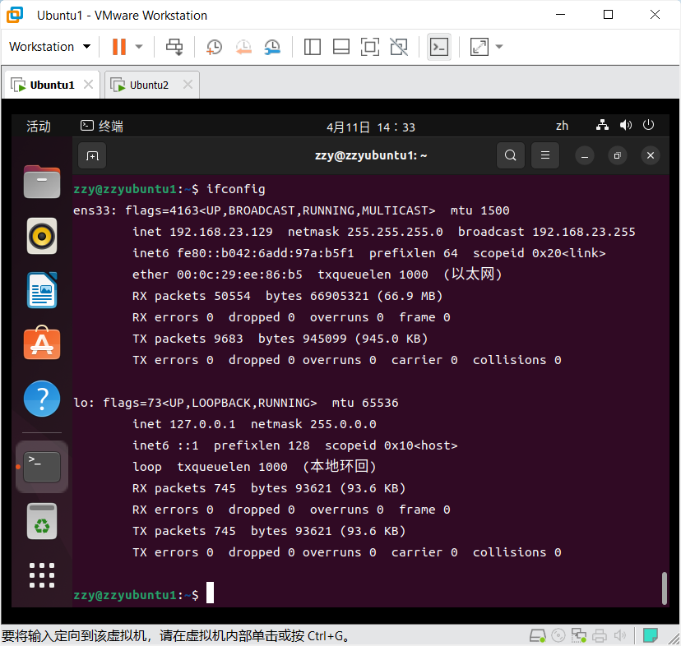

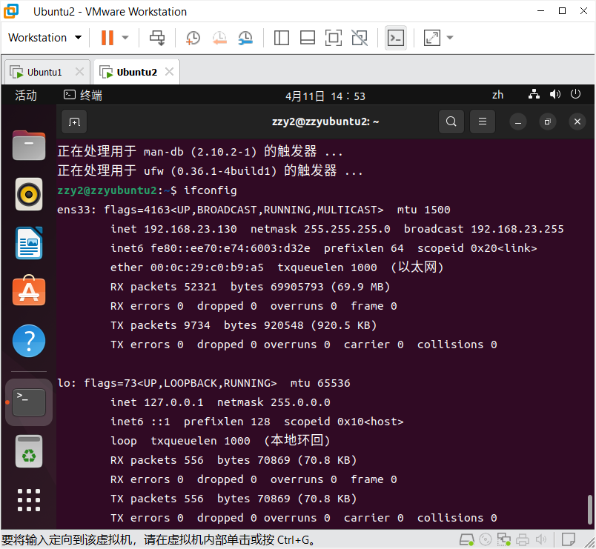

宿主机：192.168.23.1

虚拟机1：192.168.23.129

虚拟机2：192.168.23.130

安装openssh-server：

在虚拟机安装：

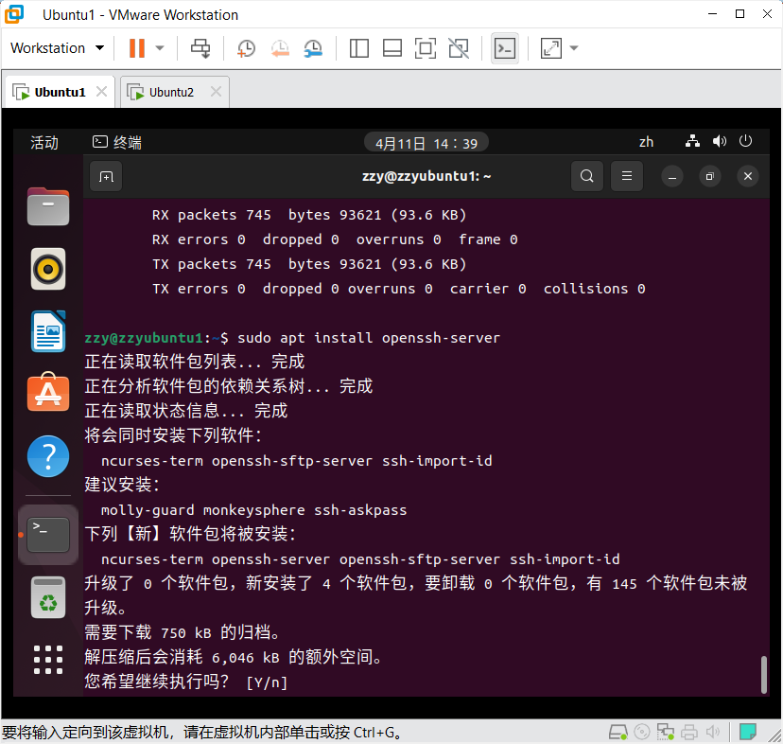

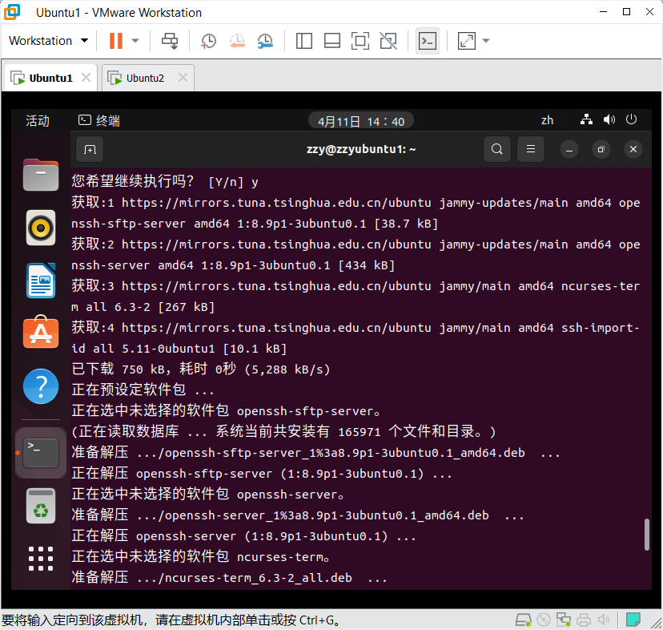

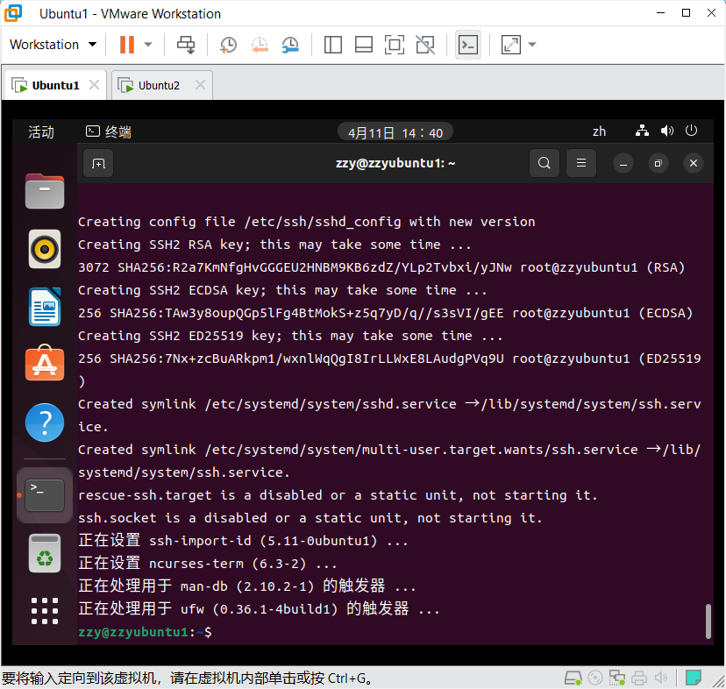

在宿主机安装并使用SCP命令传输文件：

输入sudo apt install openssh-server；

scp .\jdk-8u202-linux-x64.tar.gz [zzy@192.168.23.129:~](mailto:zzy@192.168.23.129:~)

scp .\spark-3.0.0-bin-hadoop3.2.tgz zzy@192.168.23.129:~

scp .\jdk-8u202-linux-x64.tar.gz [zzy2@192.168.23.130:~](mailto:zzy2@192.168.23.130:~)

scp .\spark-3.0.0-bin-hadoop3.2.tgz zzy2@192.168.23.130:~

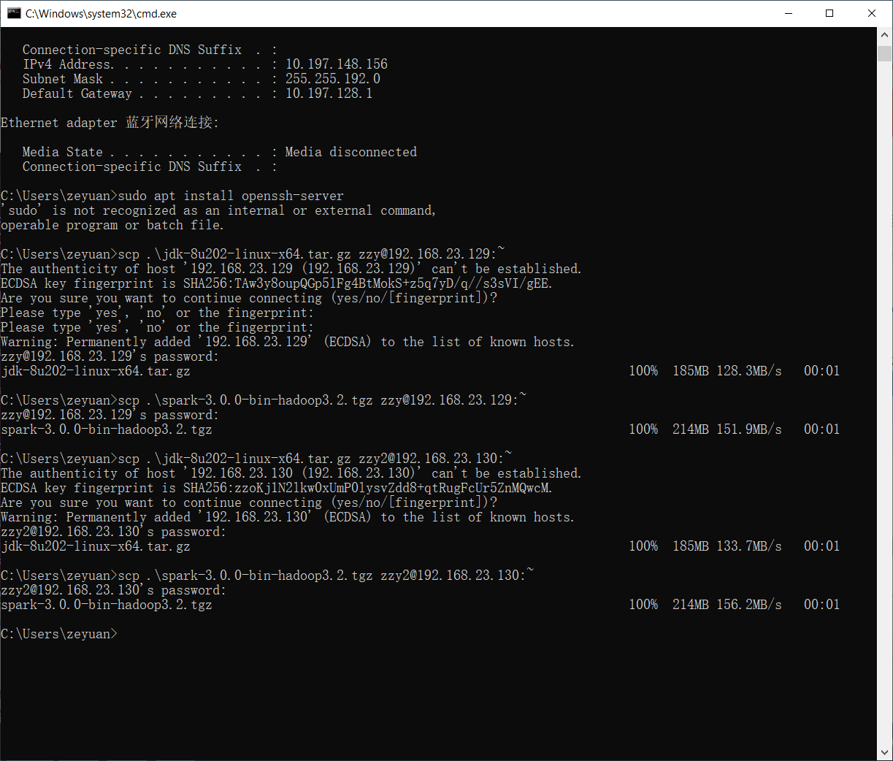

在虚拟机中查看文件：

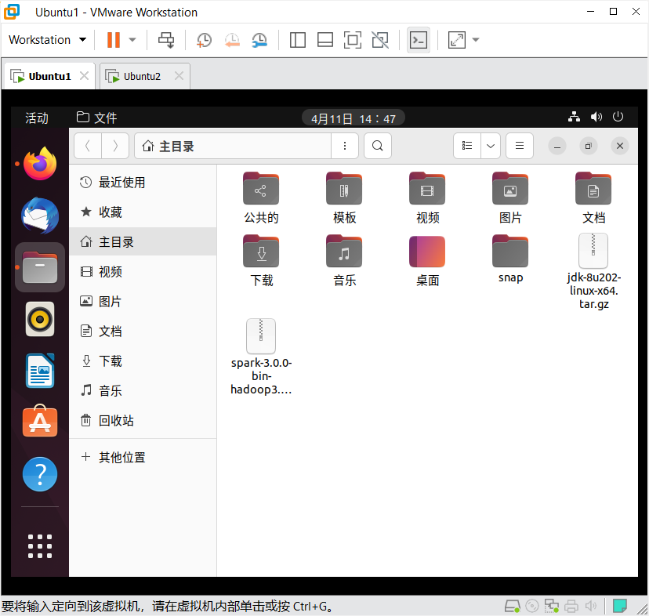

## 4.解压、重命名文件并配置环境变量

在虚拟机1中解压：

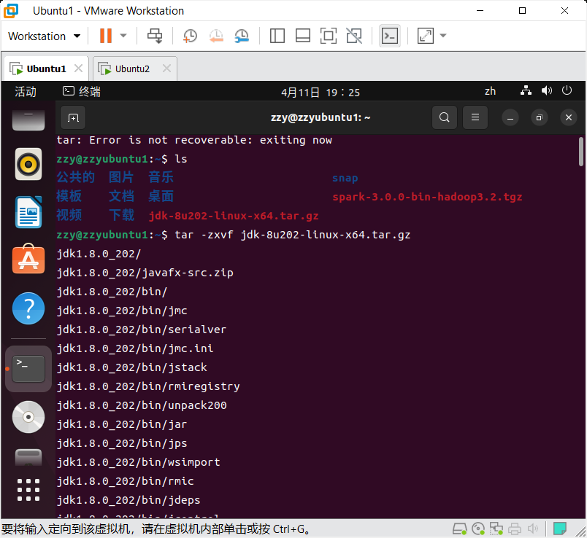

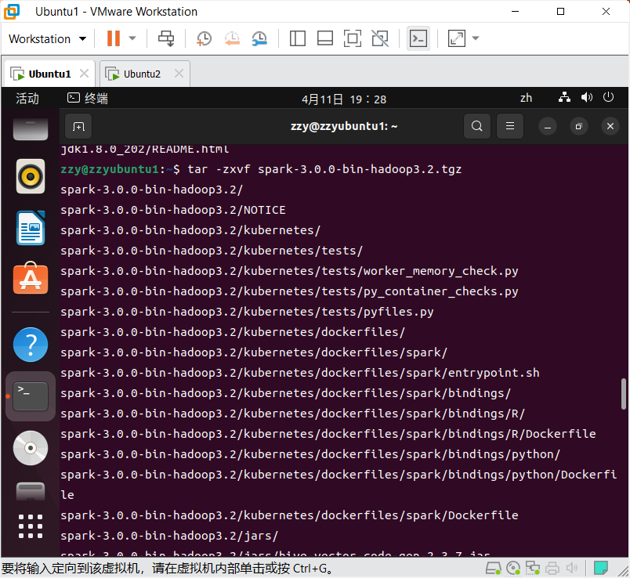

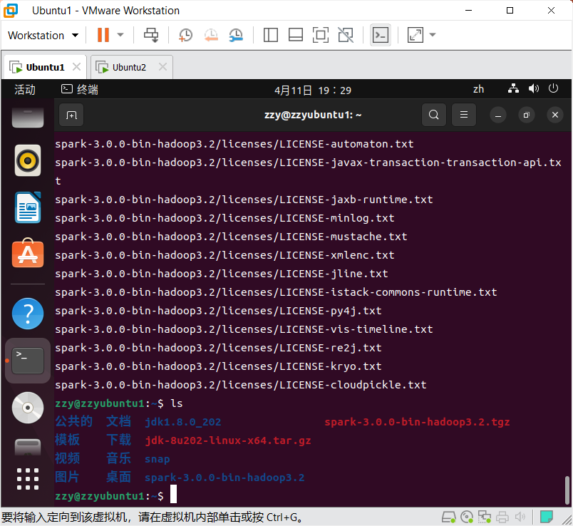

在虚拟机1中重命名：

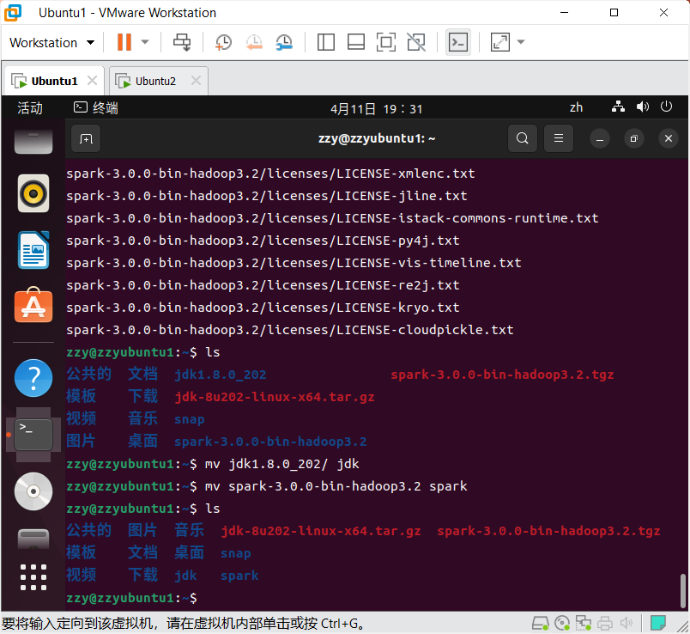

在虚拟机2中重复以上操作。

配置环境变量：

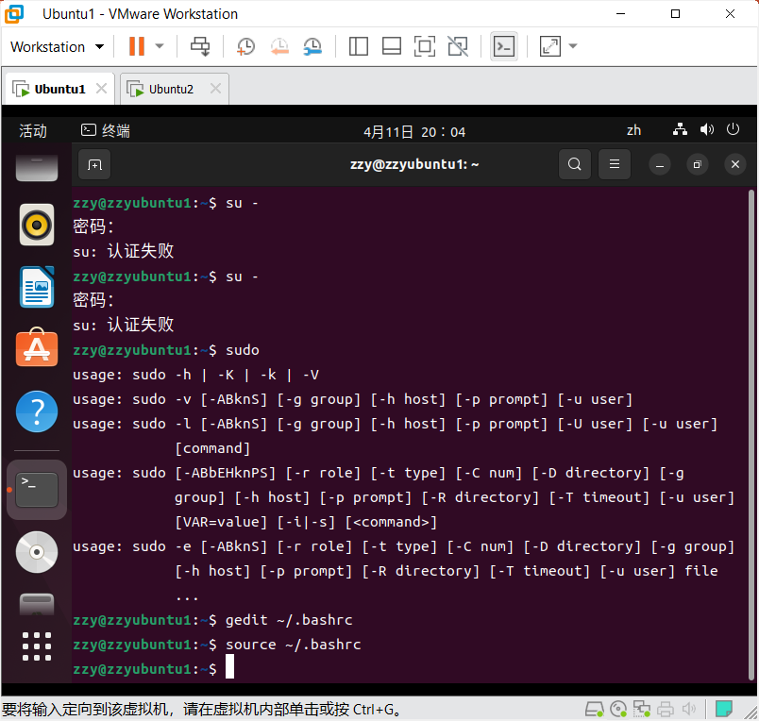

虚拟机1：

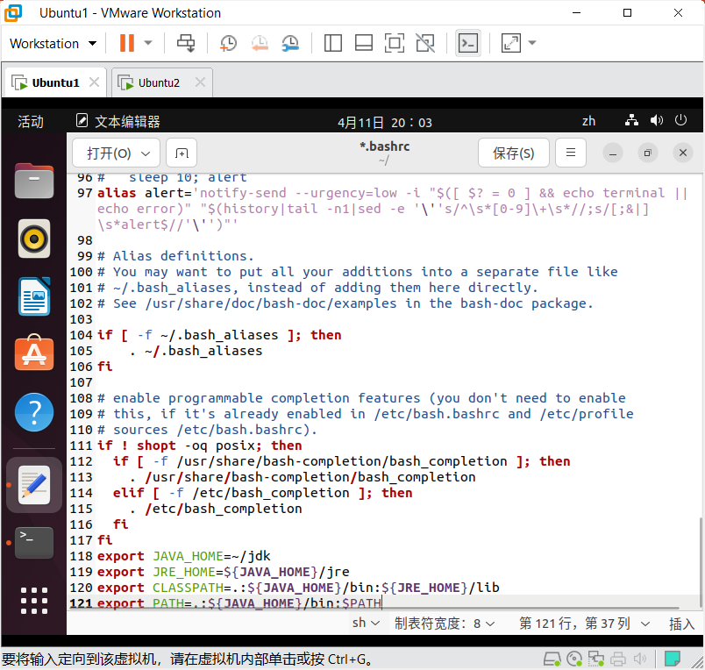

虚拟机2重复以上操作：

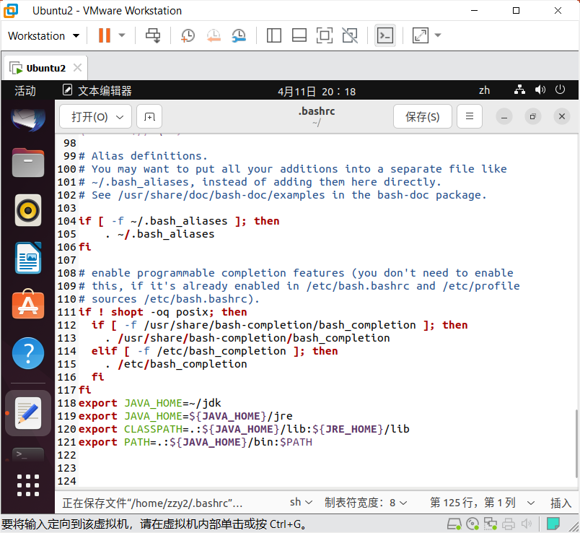

查看是否配置成功：

虚拟机1：

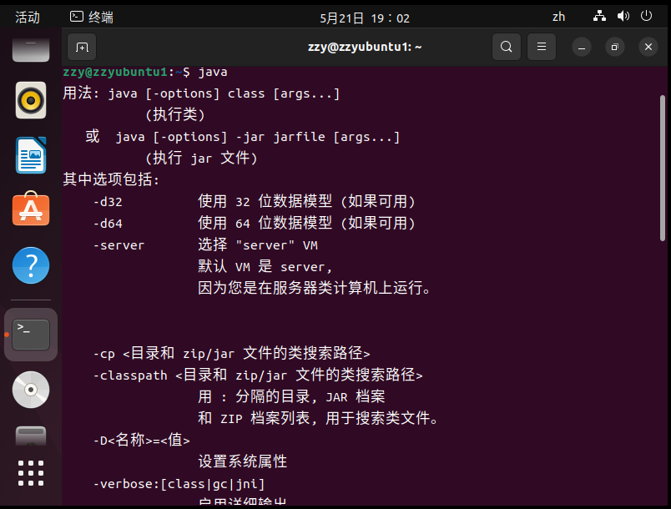

虚拟机2：

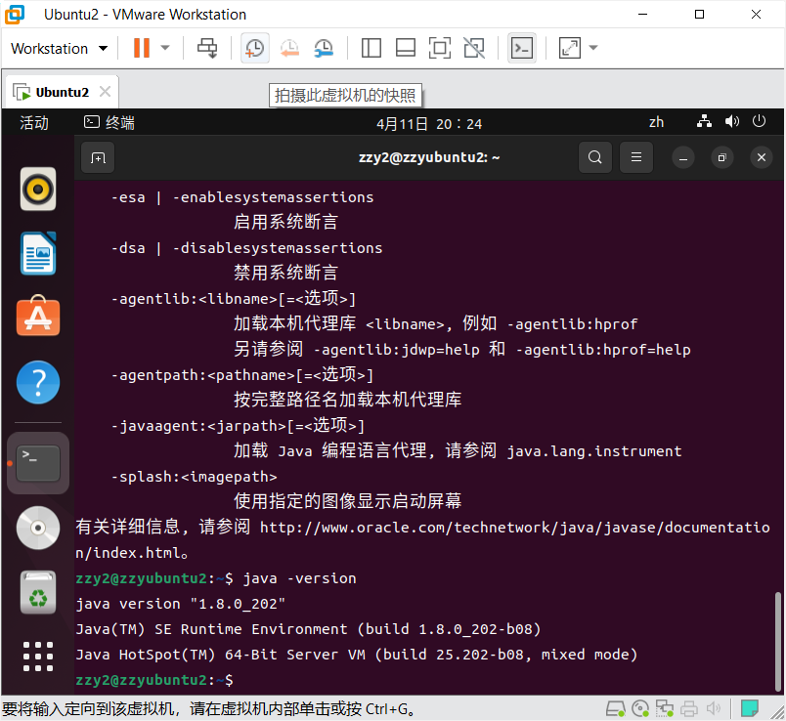

## 5.启动spark

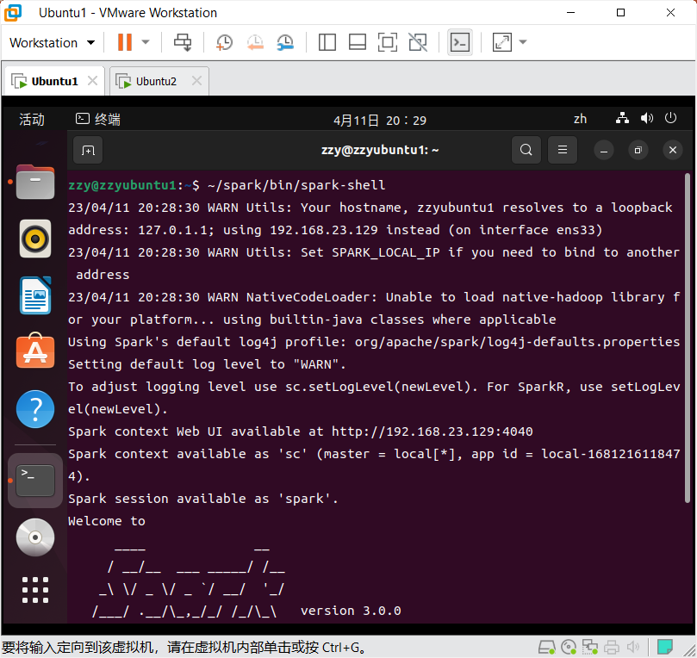

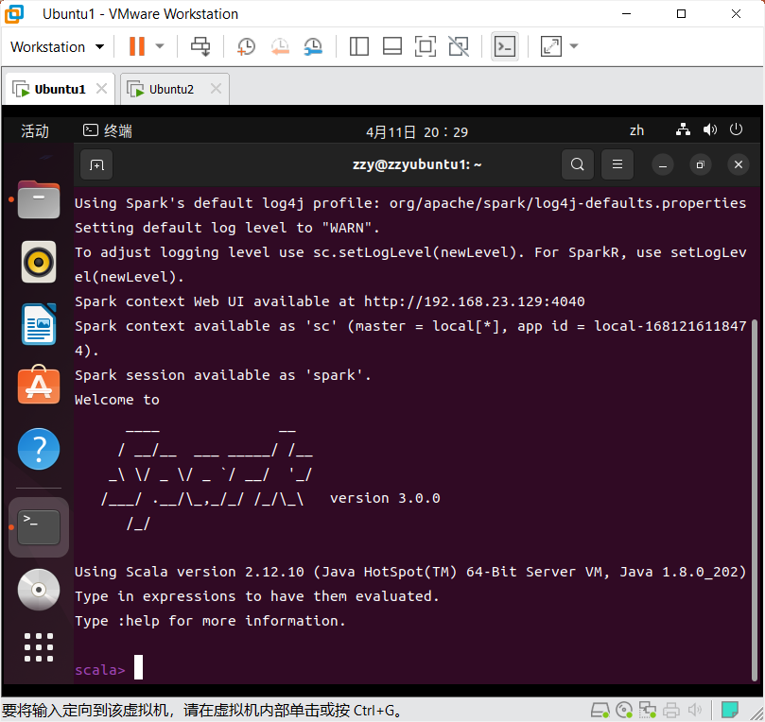

查看可视化界面：

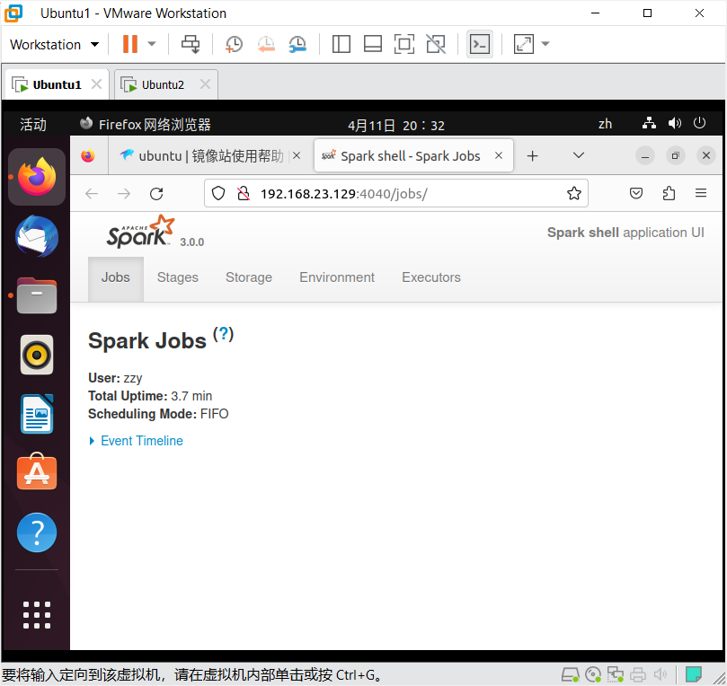

## 6.在Spark Shell中运行代码

安装vim：

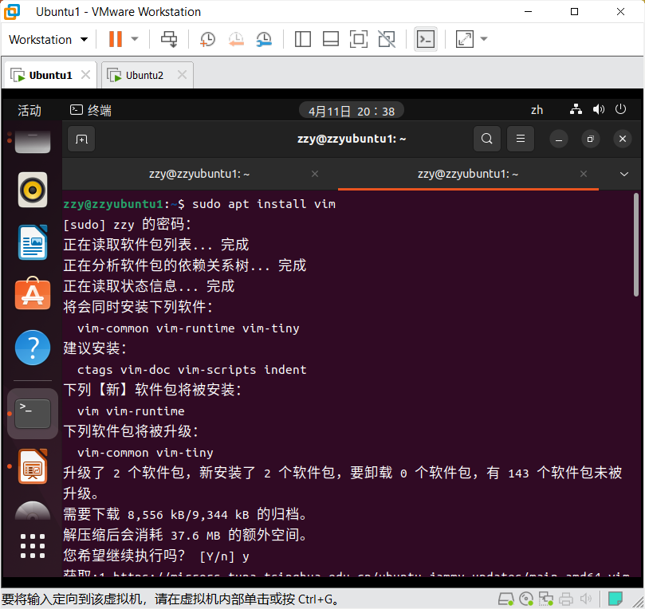

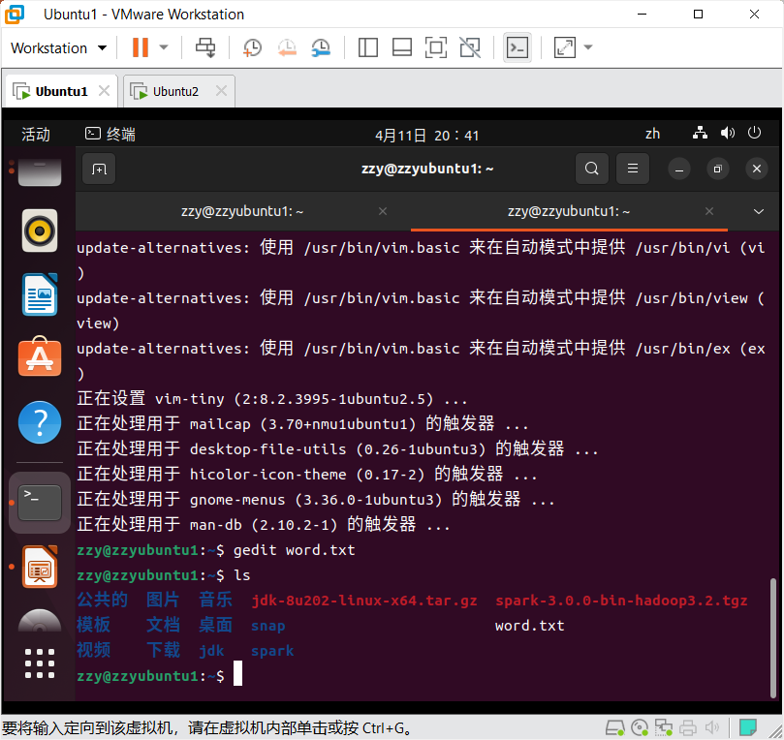

可视化编辑页面：

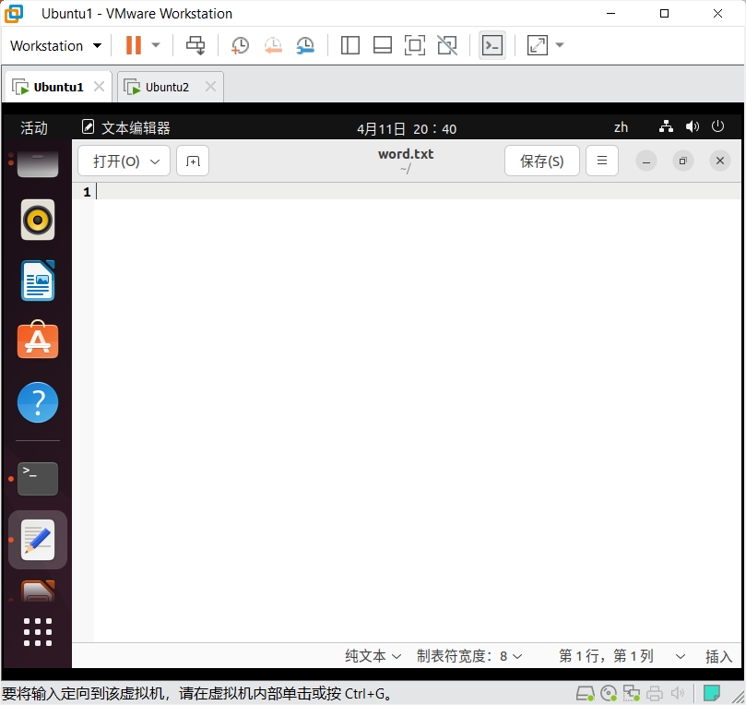

命令行编辑页面：

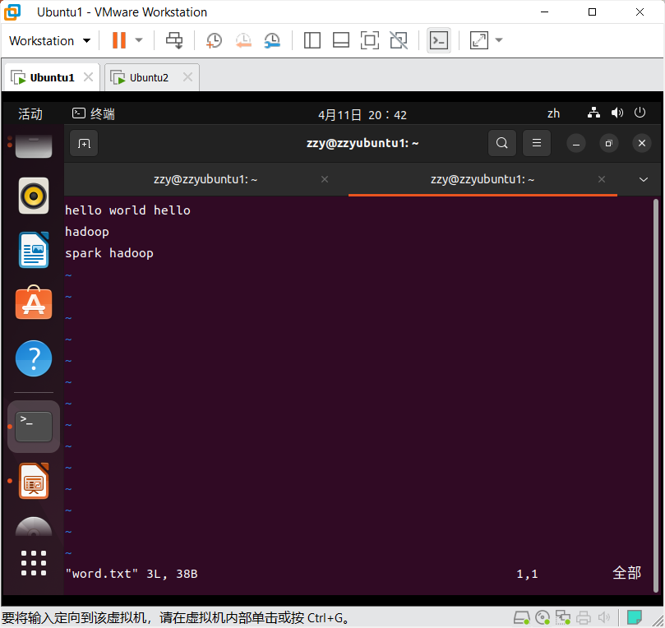

输入文字：

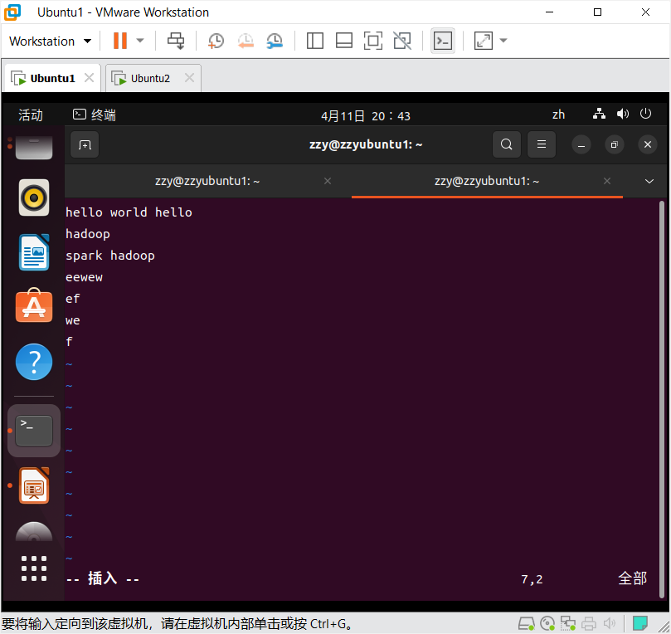

保存并退出：

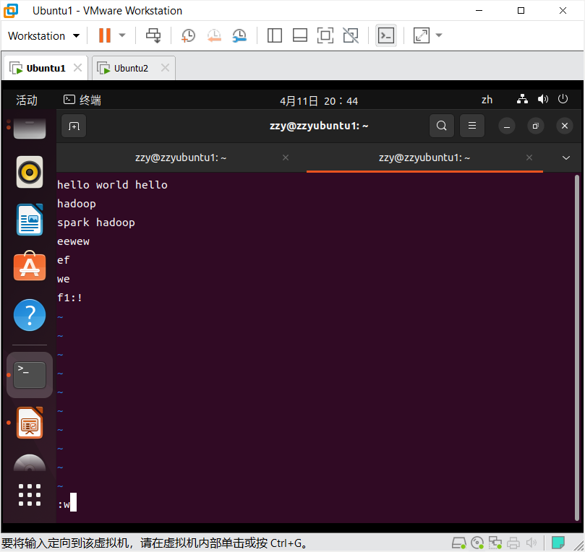

执行代码：

sc.textFile("word.txt").flatMap(_.split(" ")).map((_,1)).reduceByKey(_+_).collect

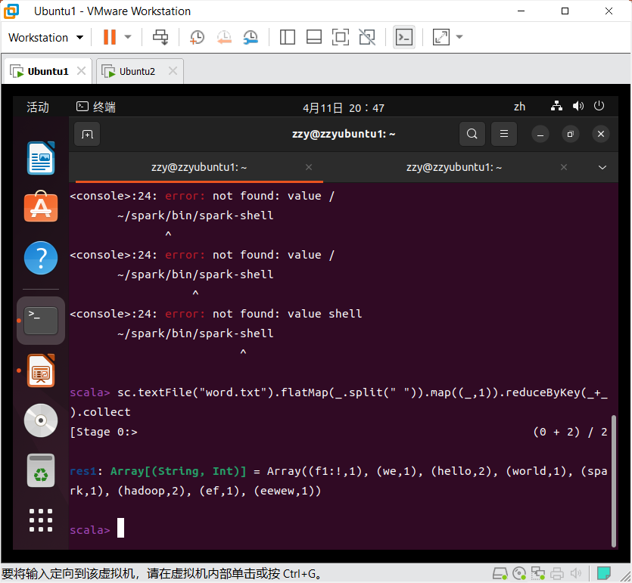

## 7.通过 spark-submit 运行程序

运行以下命令：

cd spark

bin/spark-submit --class org.apache.spark.examples.SparkPi --master local[2] ./examples/jars/spark-examples_2.12-3.0.0.jar 10

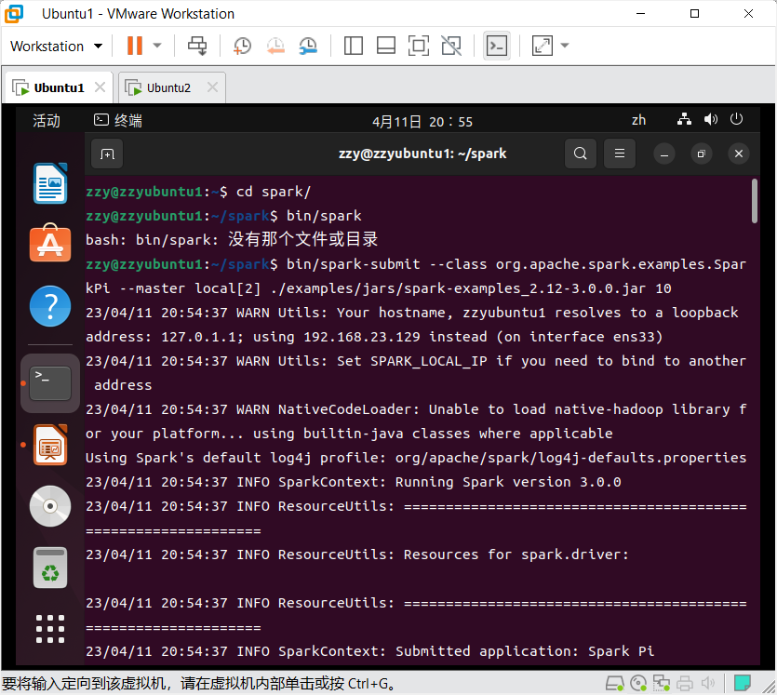

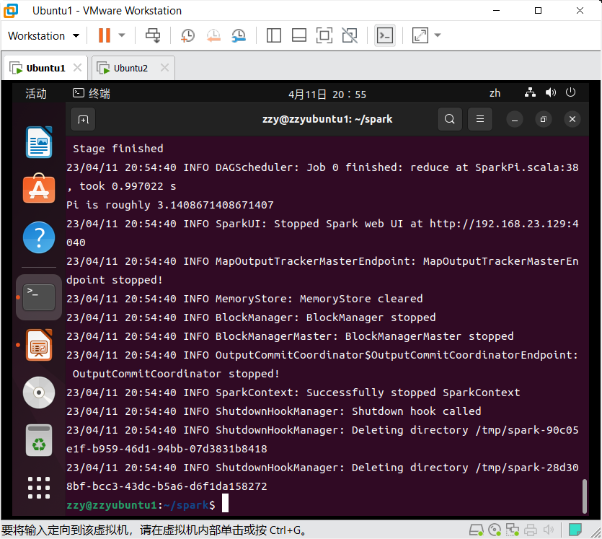

进入网页查看：

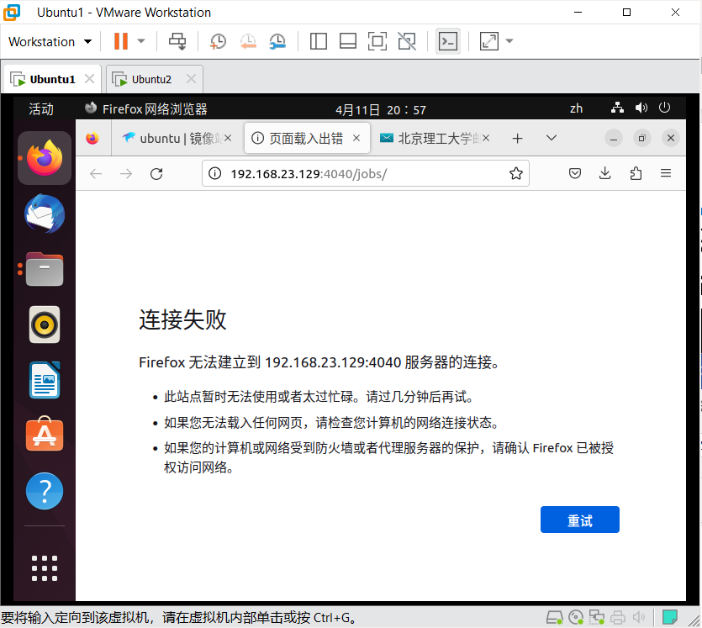

将10次改为1000次：

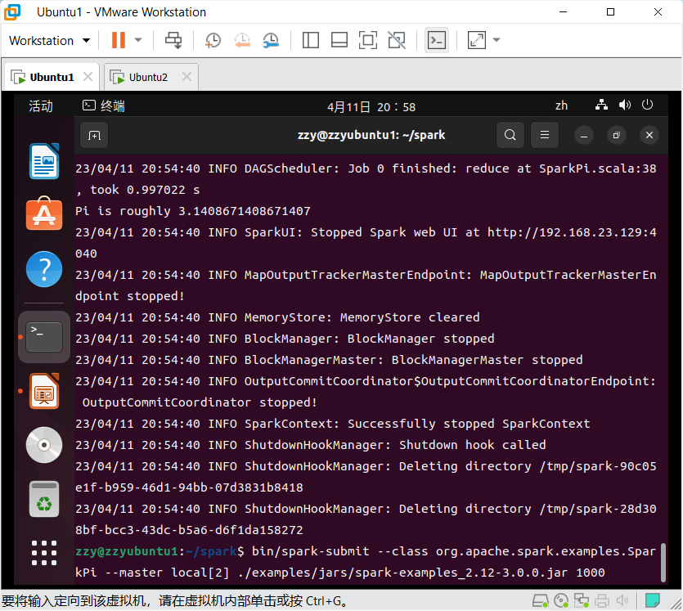

重新进入网页：

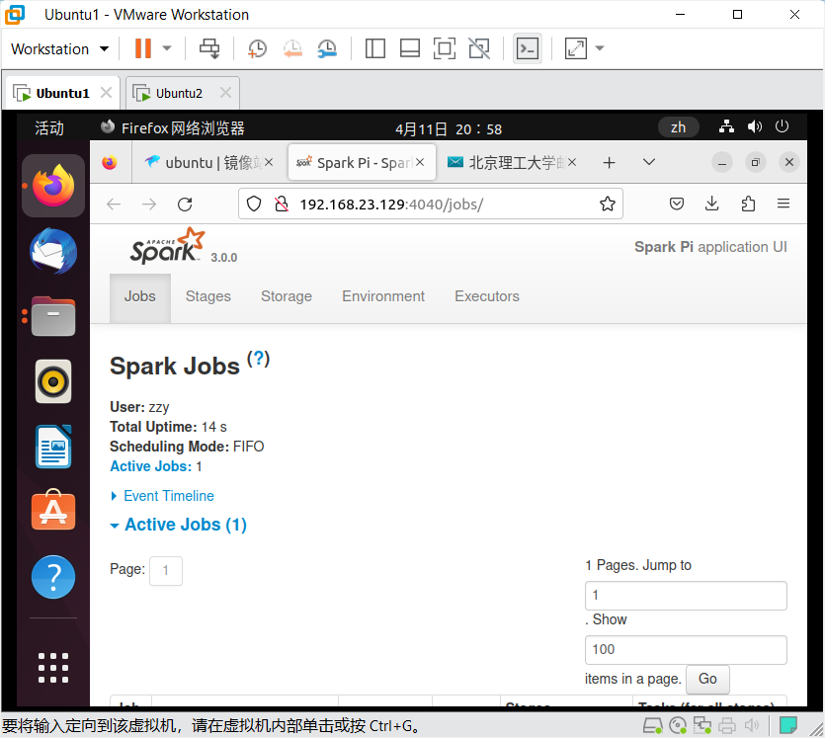

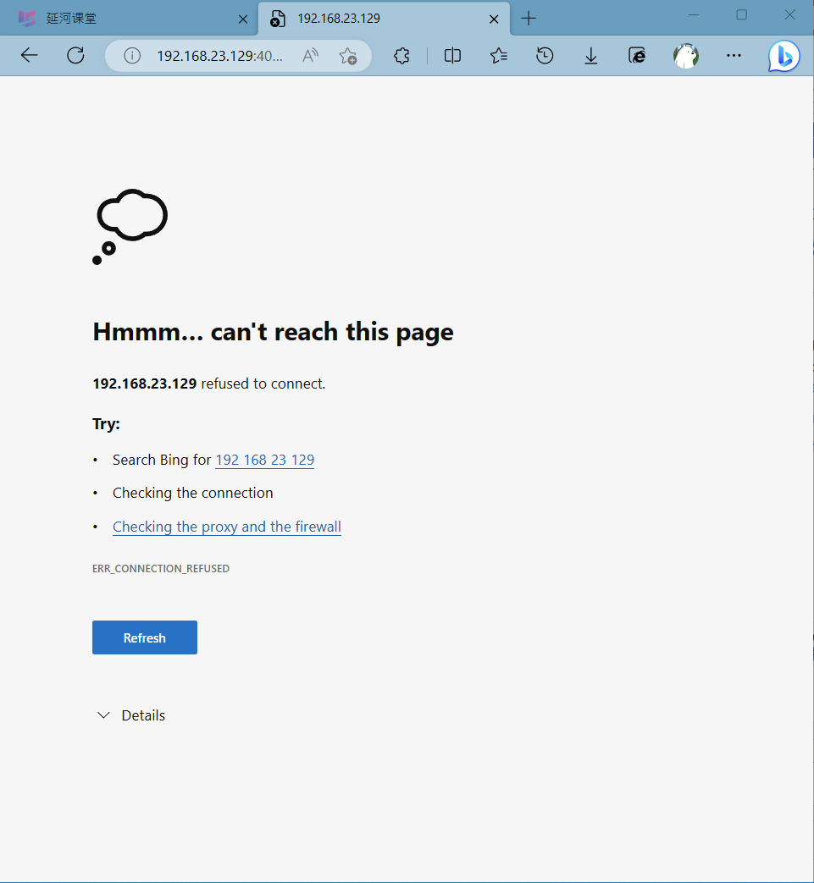

改为10000次：

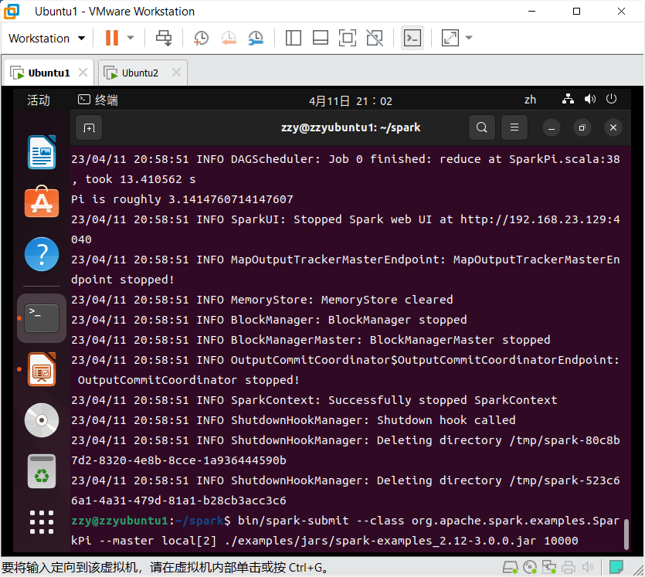

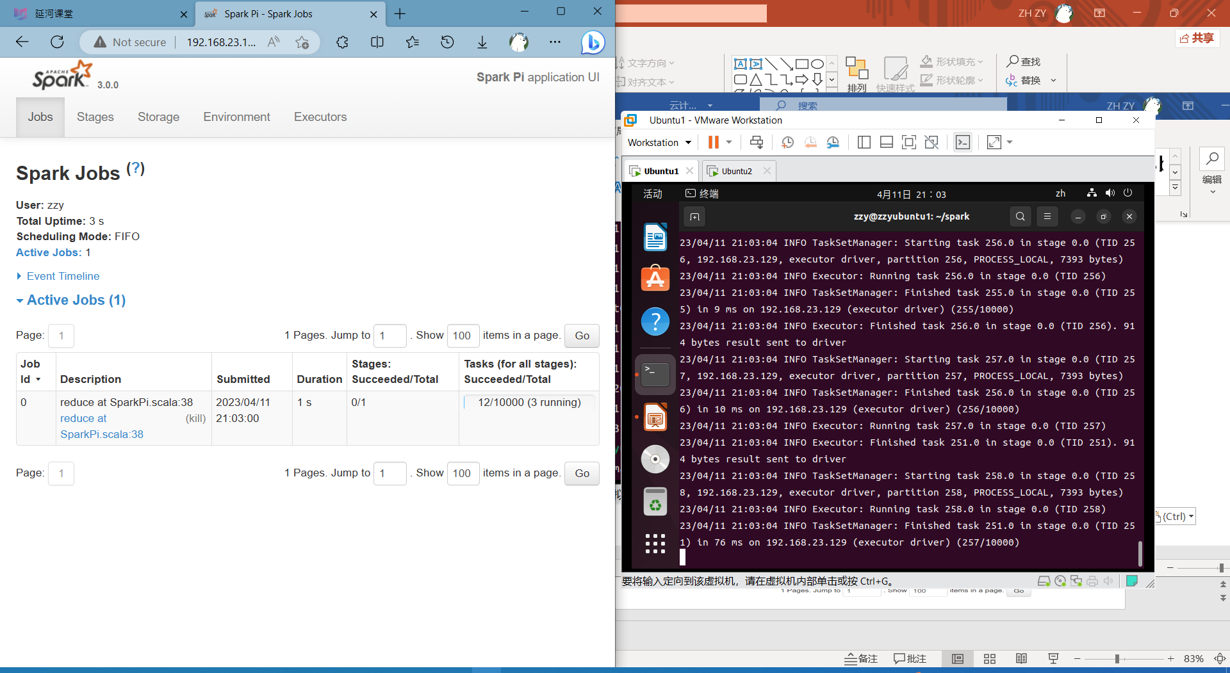

查看运行情况：

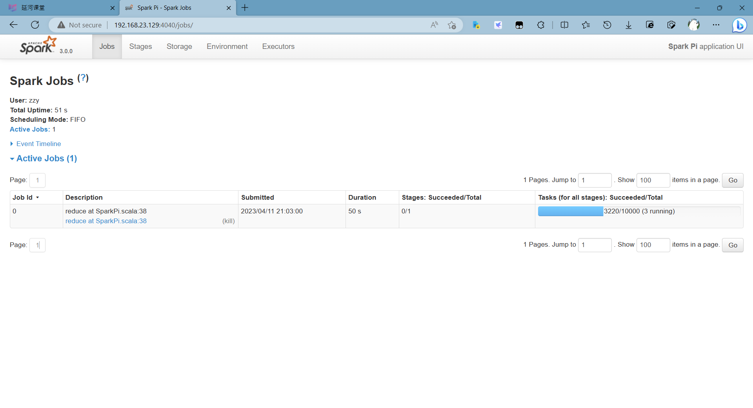

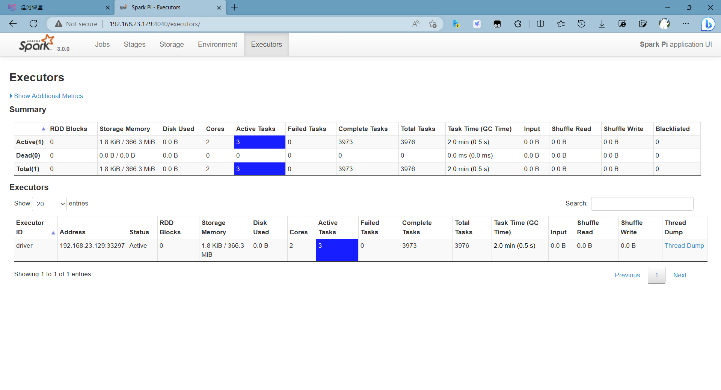

## 8.Standalone 模式运行 Spark

Master节点执行：

cd ~/spark/conf

修改slaves.template文件名为slaves

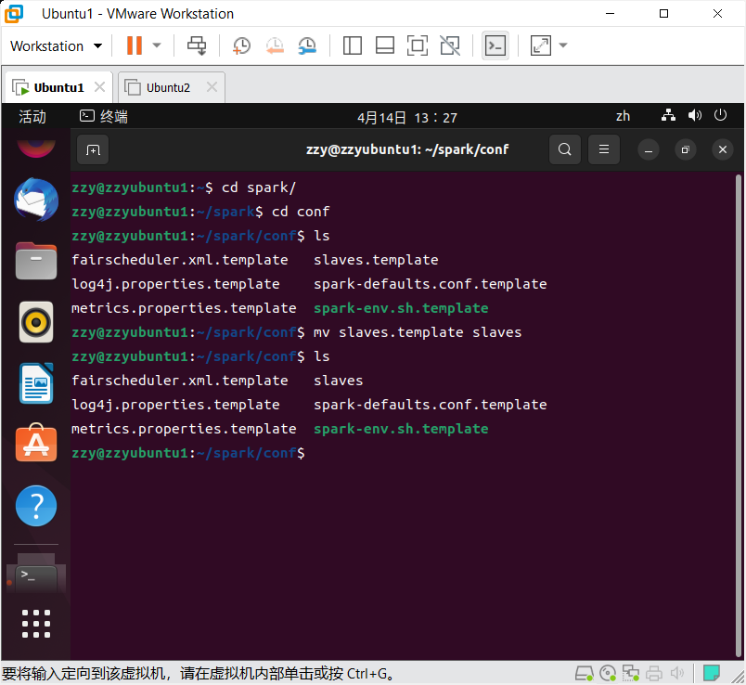

在slaves文件中追加slave IP 192.168.23.130

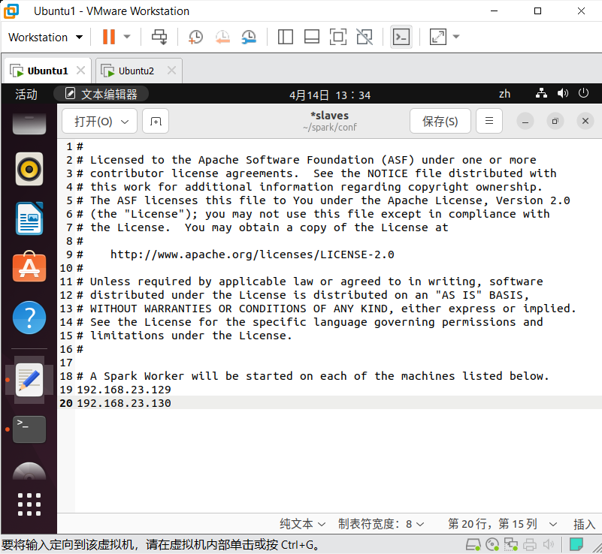

修改 spark-env.sh.template 文件名为 spark-env.sh

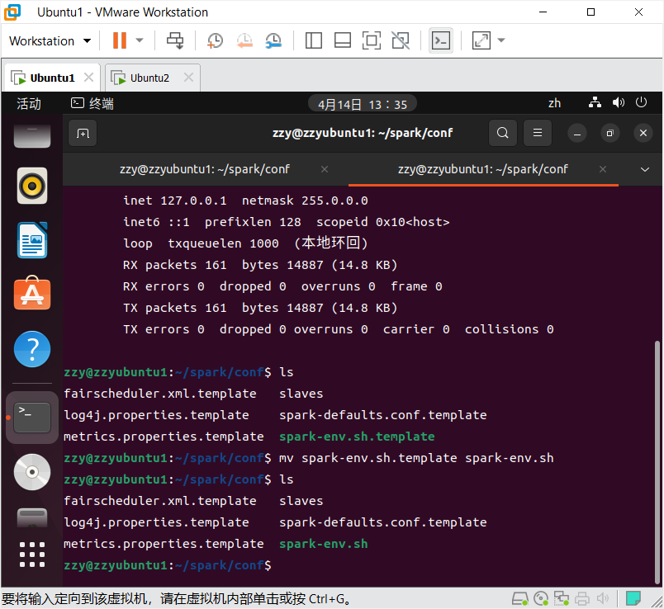

修改 spark-env.sh 文件，添加 JAVA_HOME 环境变量和集群对应的 master 节点

export JAVA_HOME=~/jdk

SPARK_MASTER_HOST=192.168.23.129

SPARK_MASTER_PORT=7077

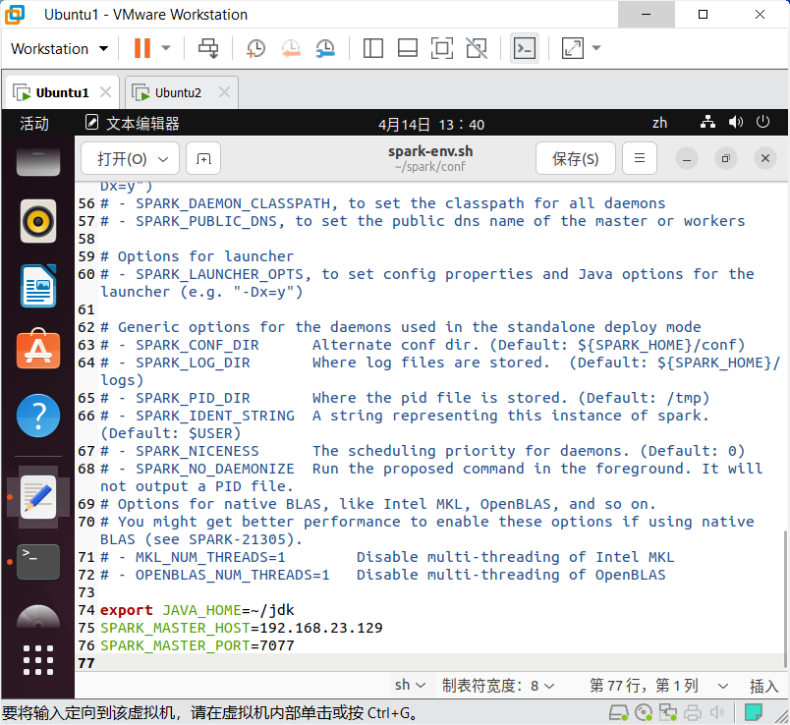

在Slave节点上重复上述操作

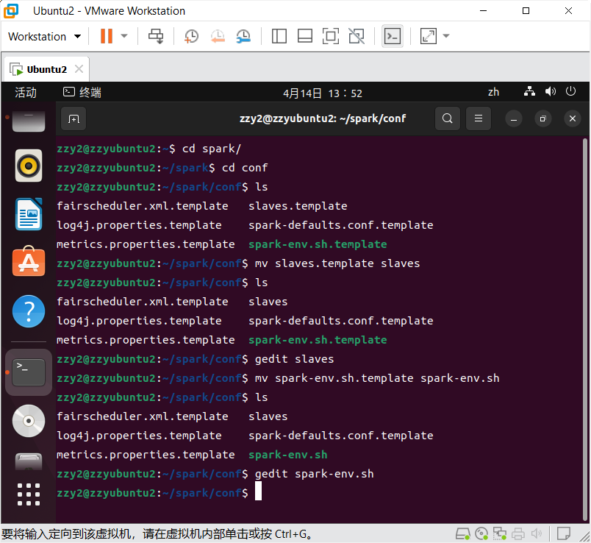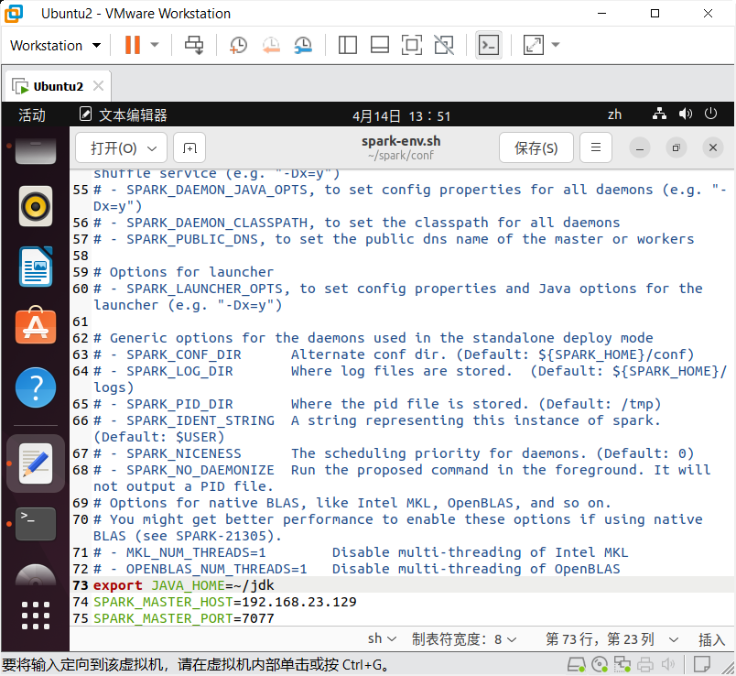

Master节点执行：

启动Spark集群

~/spark/sbin/start-all.sh

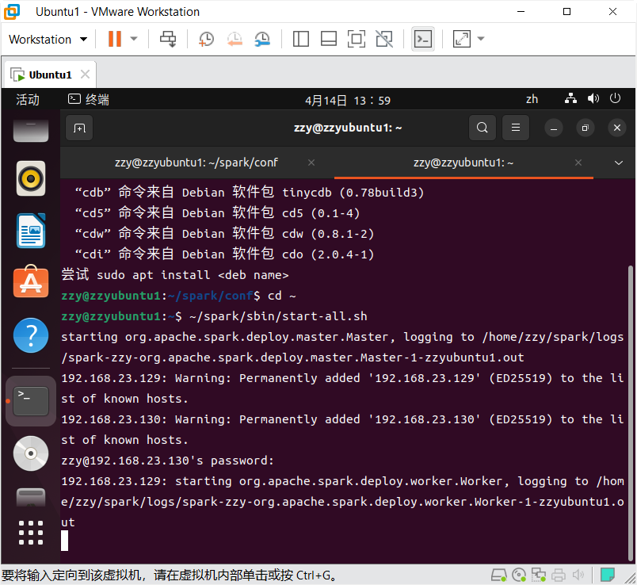

查看webui界面：

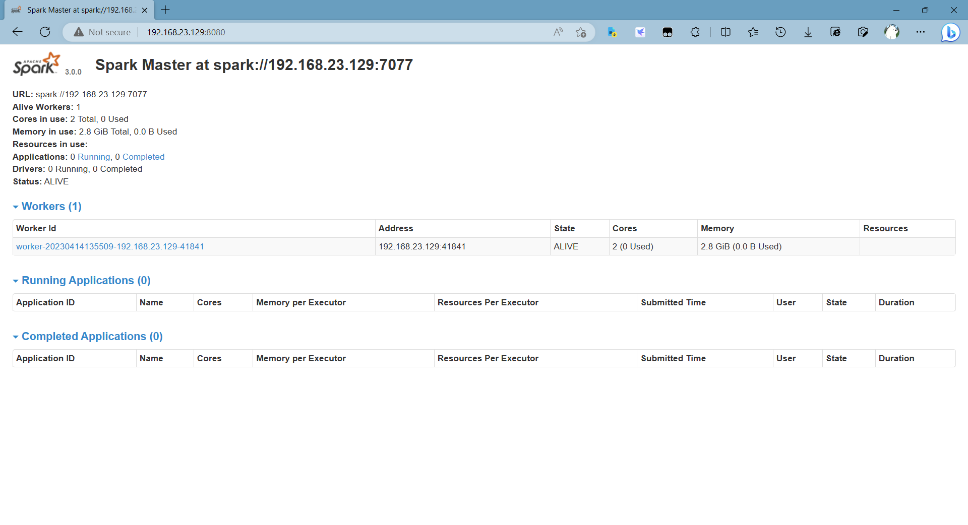

用虚拟机1运行代码：

cd ~/spark

bin/spark-submit --class org.apache.spark.examples.SparkPi --master spark://192.168.23.129:7077 ./examples/jars/spark-examples_2.12-3.0.0.jar 1000

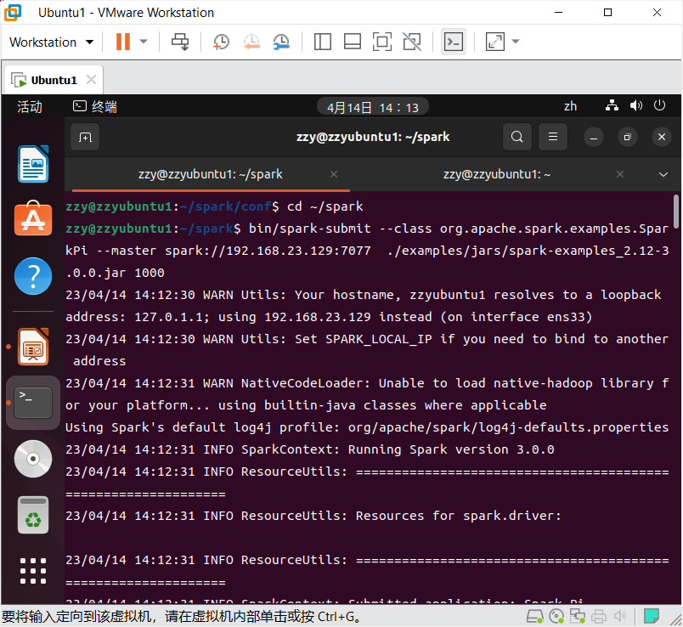

查看webui界面：

运行中：

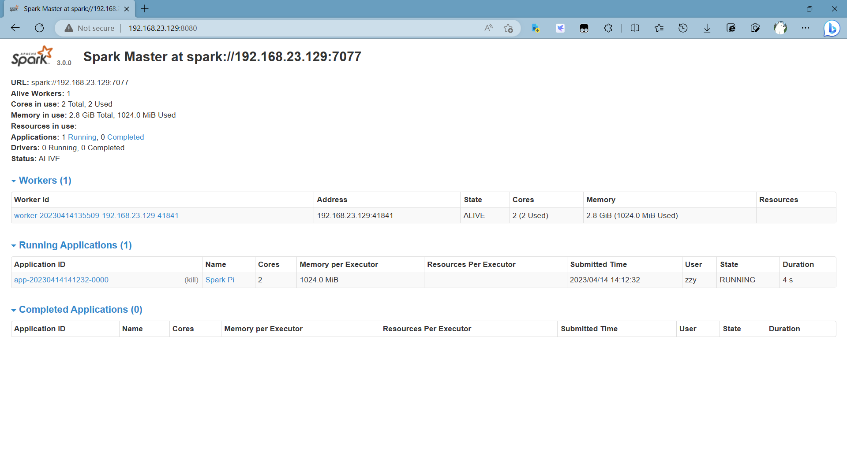

运行完成：

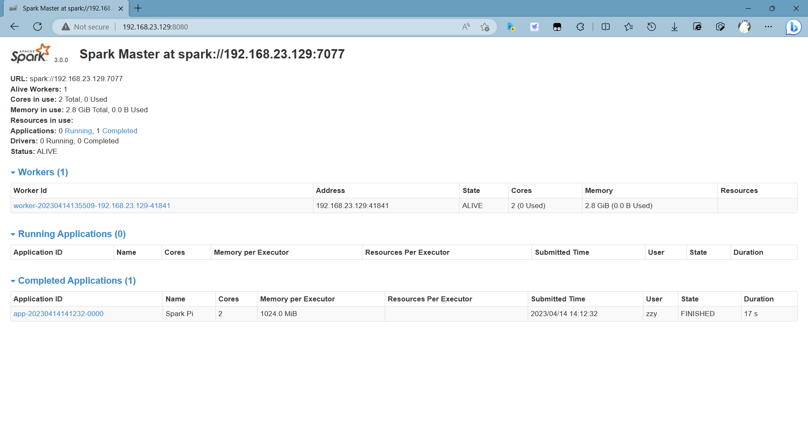

用虚拟机2再运行一次：

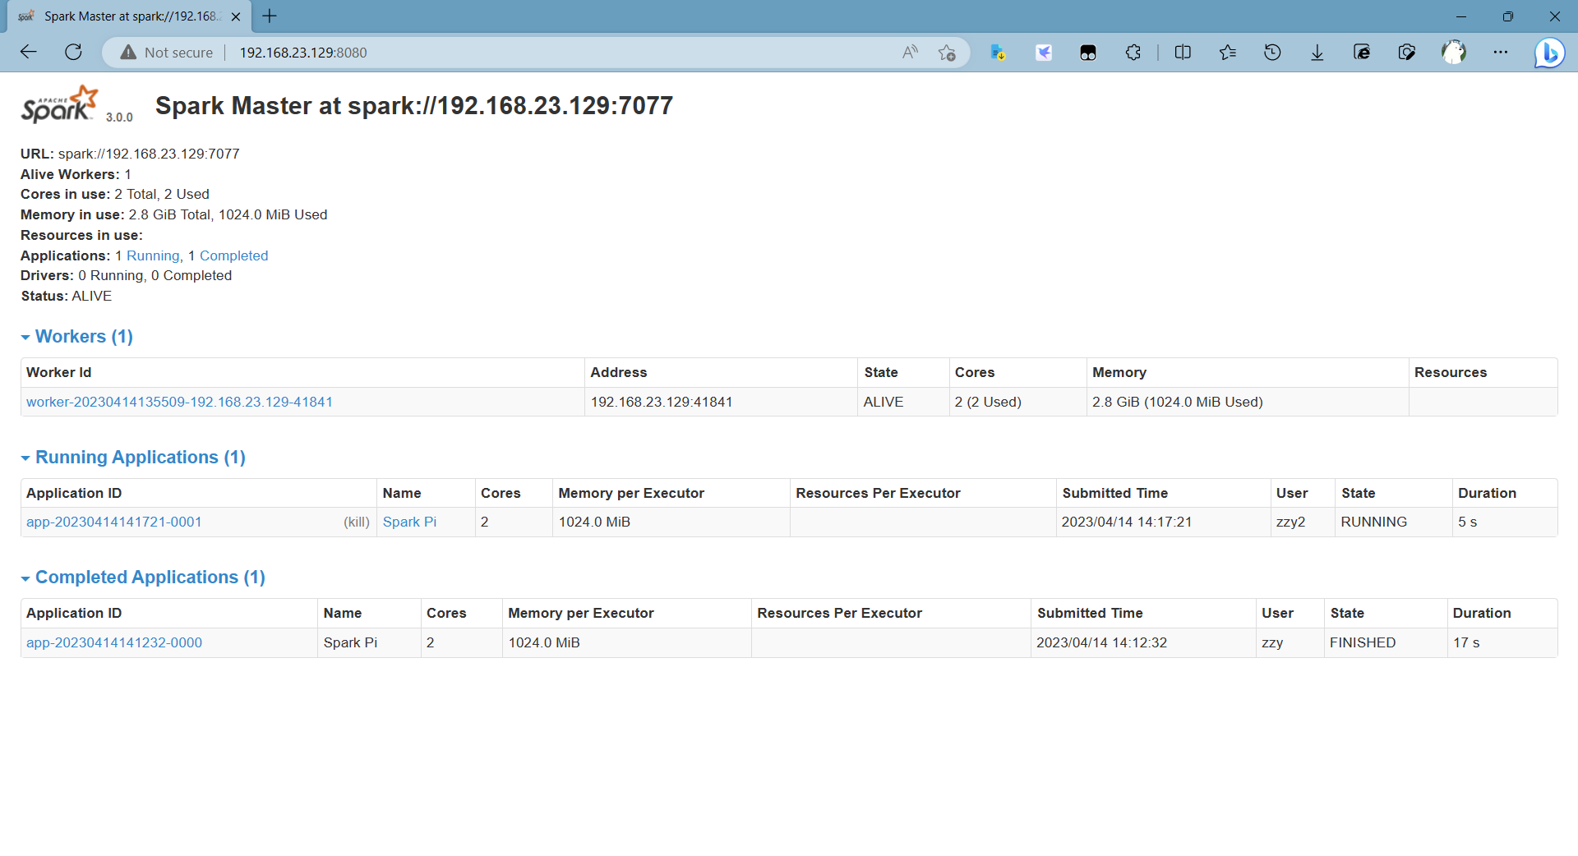

运行完成：

